VENDIM
Nr. 36, datë 2.8.2023

PËR DISA NDRYSHIME NË RREGULLOREN “PËR RAPORTIN E MJAFTUESHMËRISË SË KAPITALIT”

Në bazë dhe për zbatim të nenit 12, shkronja “a”, dhe nenit 43, shkronja “c”, të ligjit nr. 8269, datë 23.12.1997, “Për Bankën e Shqipërisë”, të ndryshuar; të nenit 58, shkronjat “a”, “b”, “c” dhe “ç” dhe të nenit 60, pika 2, të ligjit nr. 9662, datë 18.12.2006, “Për bankat në Republikën e Shqipërisë”, të ndryshuar; me propozim të Departamentit të Mbikëqyrjes, Këshilli Mbikëqyrës i Bankës së Shqipërisë

VENDOSI:

1. Në rregulloren “Për raportin e mjaftueshmërisë së kapitalit”, miratuar me vendimin e Këshillit Mbikëqyrës nr. 48, datë 31.7.2013, e ndryshuar, të bëhen ndryshimet e mëposhtme:
a) në nenin 4, pika 2, shkronja “a”, përmbajtja e nënpikës 6, ndryshon si vijon:
“6) “Shoqëritë e investimit” (shoqëritë komisionere) – janë shoqëritë e përkufizuara sipas nenit 3, pika 47, të ligjit nr. 62/2020, “Për tregjet e kapitalit”;”;
b) përmbajtja e aneksit 7, “Formularët raportues të kërkesave për kapital (COREP) dhe udhëzuesi metodologjik për plotësimin e tyre”, ndryshon sipas materialit bashkëlidhur këtij vendimi.
2. Ngarkohen bankat e licencuara nga Banka e Shqipërisë, me zbatimin e këtij vendimi.
3. Ngarkohen Departamenti i Mbikëqyrjes dhe Departamenti i Statistikave Financiare, për ndjekjen e zbatimit të këtij vendimi.
4. Ngarkohen Kabineti i Guvernatorit dhe Departamenti i Kërkimeve me publikimin e këtij vendimi, përkatësisht në Fletoren Zyrtare të Republikës së Shqipërisë dhe në Buletinin Zyrtar të Bankës së Shqipërisë.
Ky vendim hyn në fuqi më 1 dhjetor 2023.

KRYETAR
Gent Sejko

ANEKS 7
Formularët raportues të kërkesave për kapital (COREP) dhe udhëzuesi metodologjik për plotësimin e tyre

Formulari RMK: Raporti i mjaftueshmërisë së kapitalit
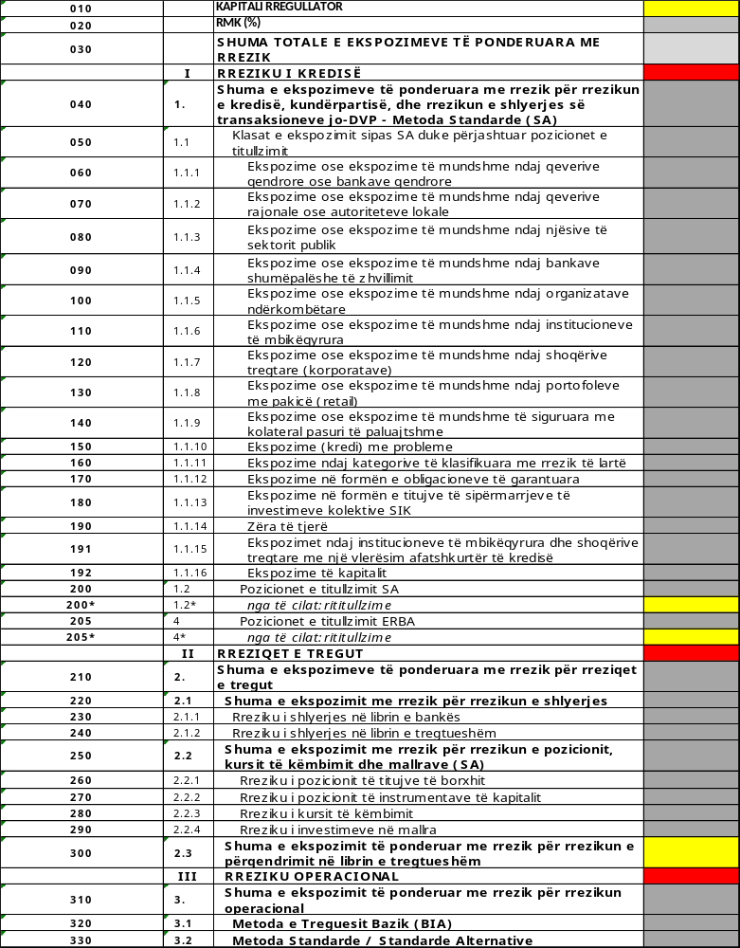
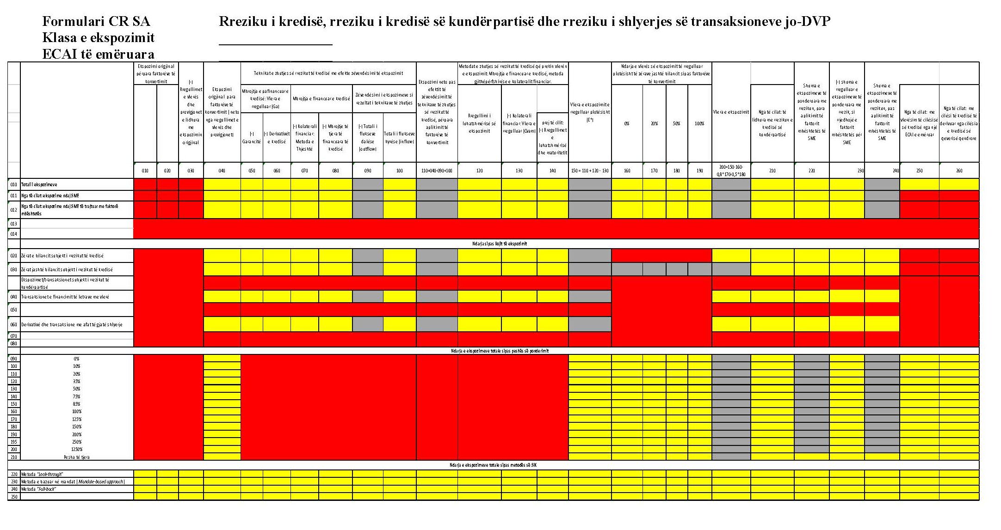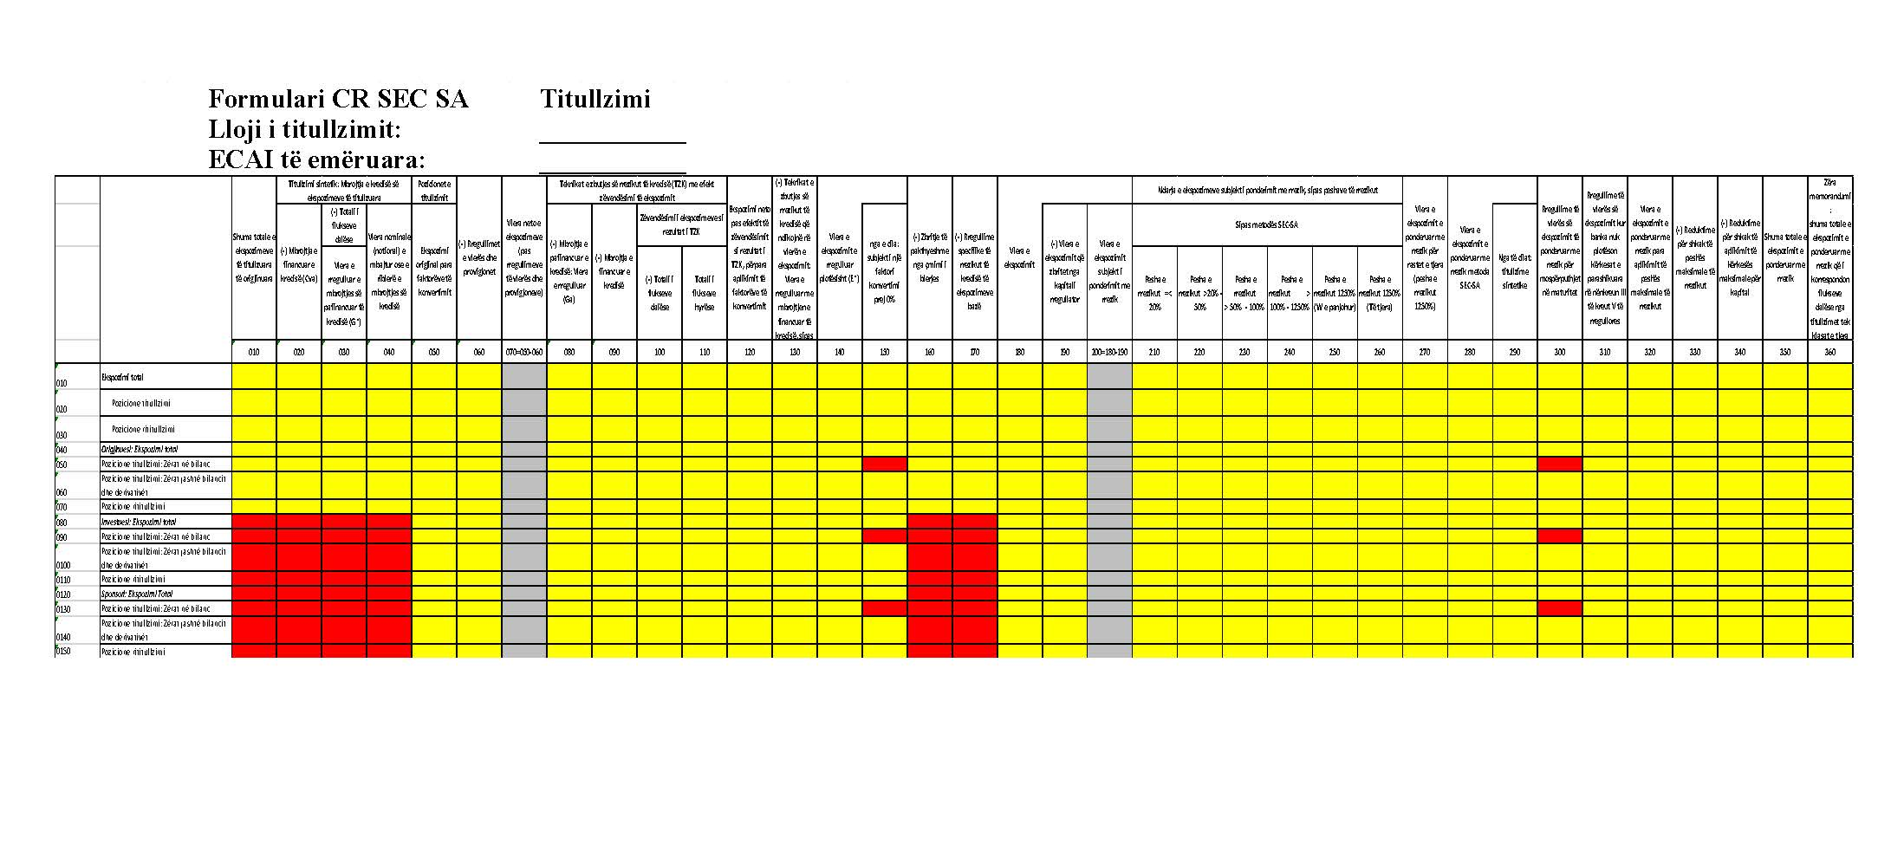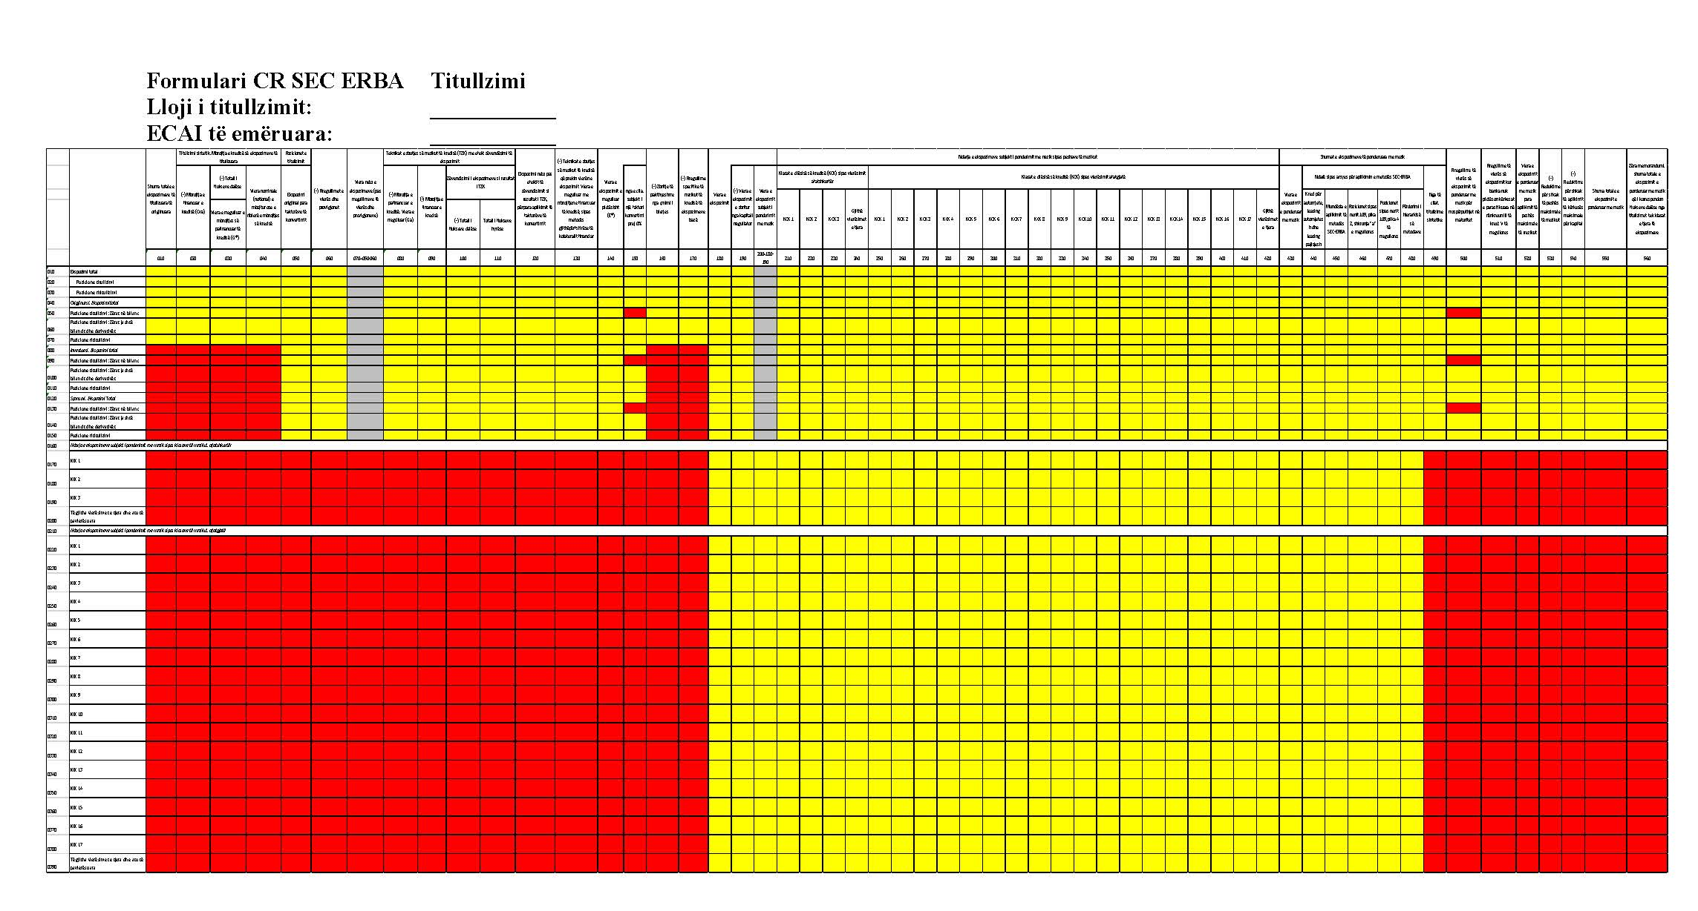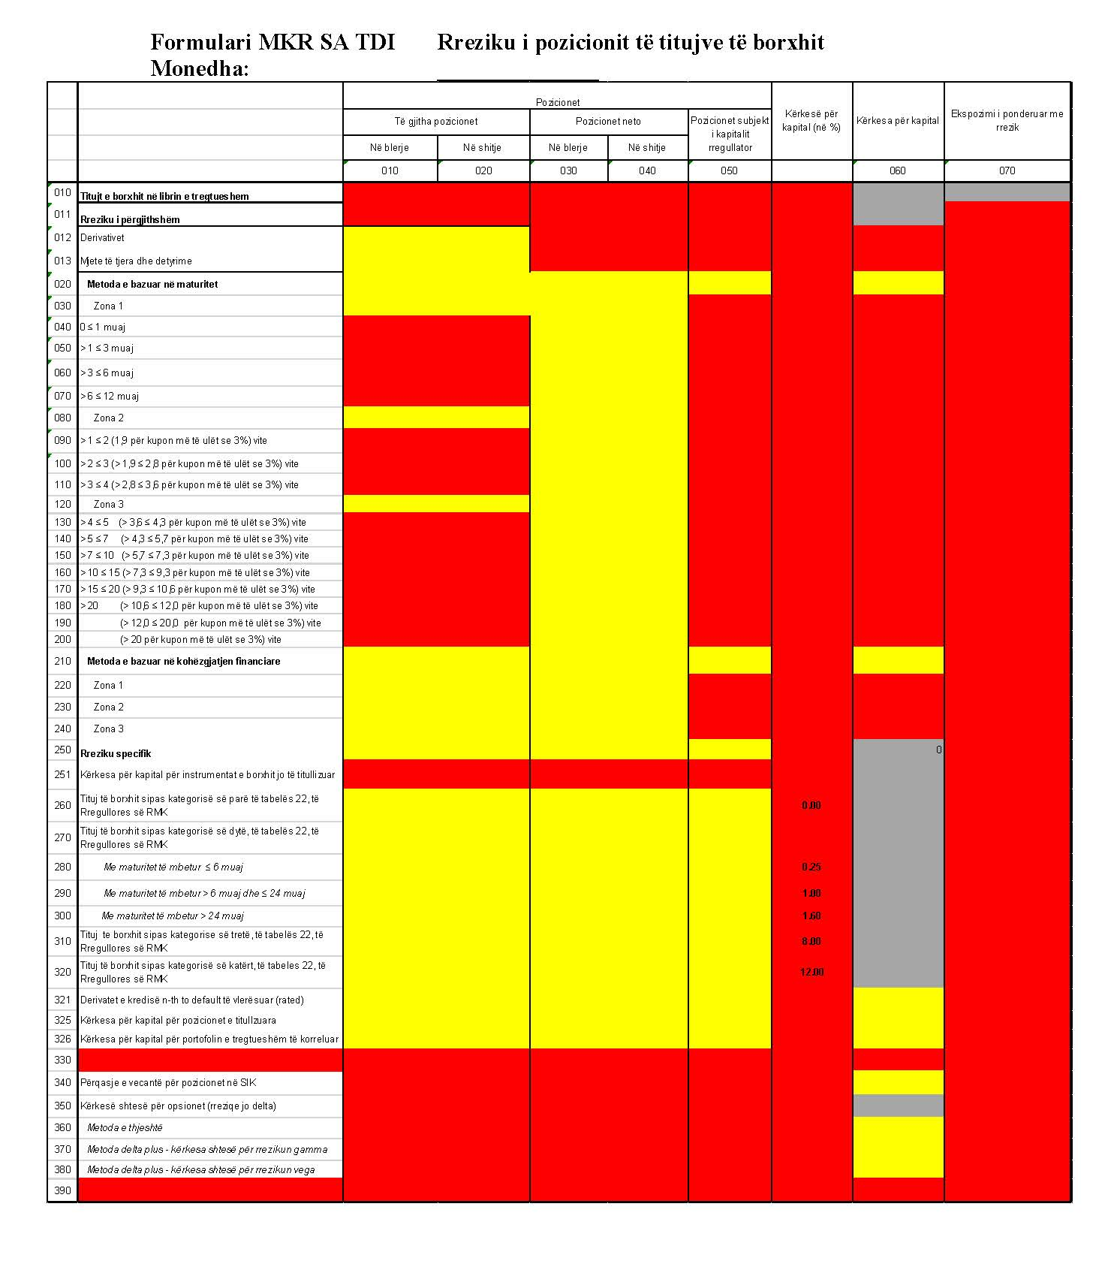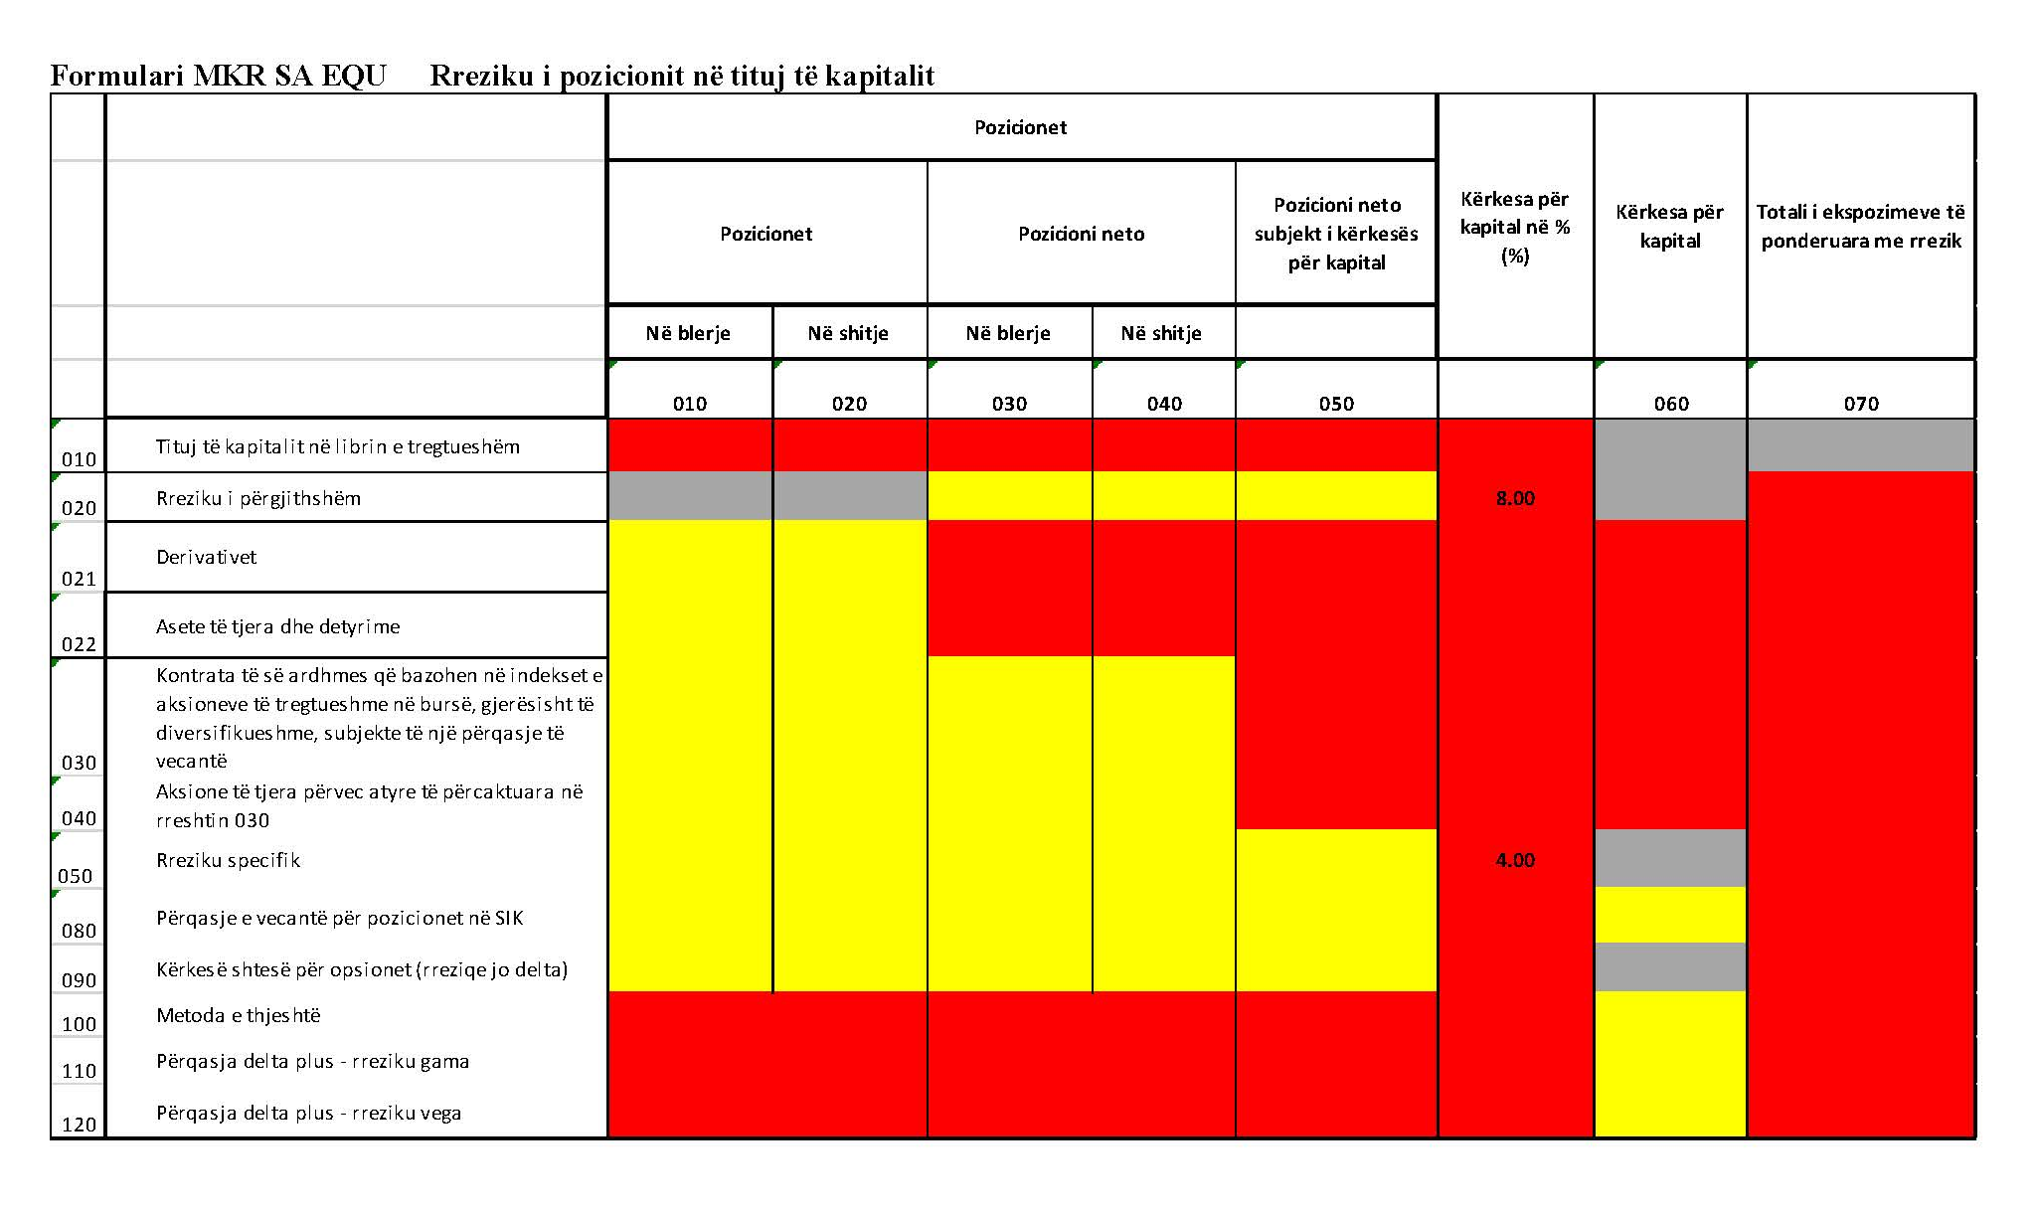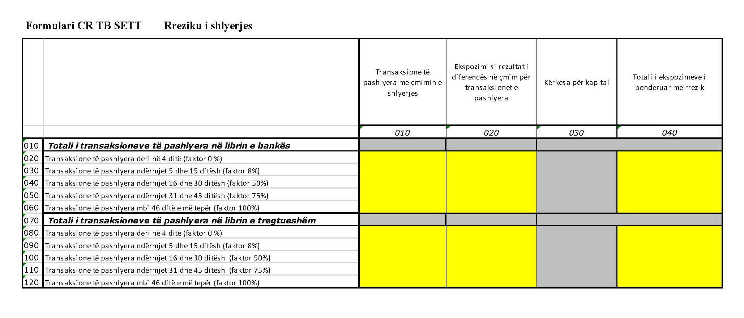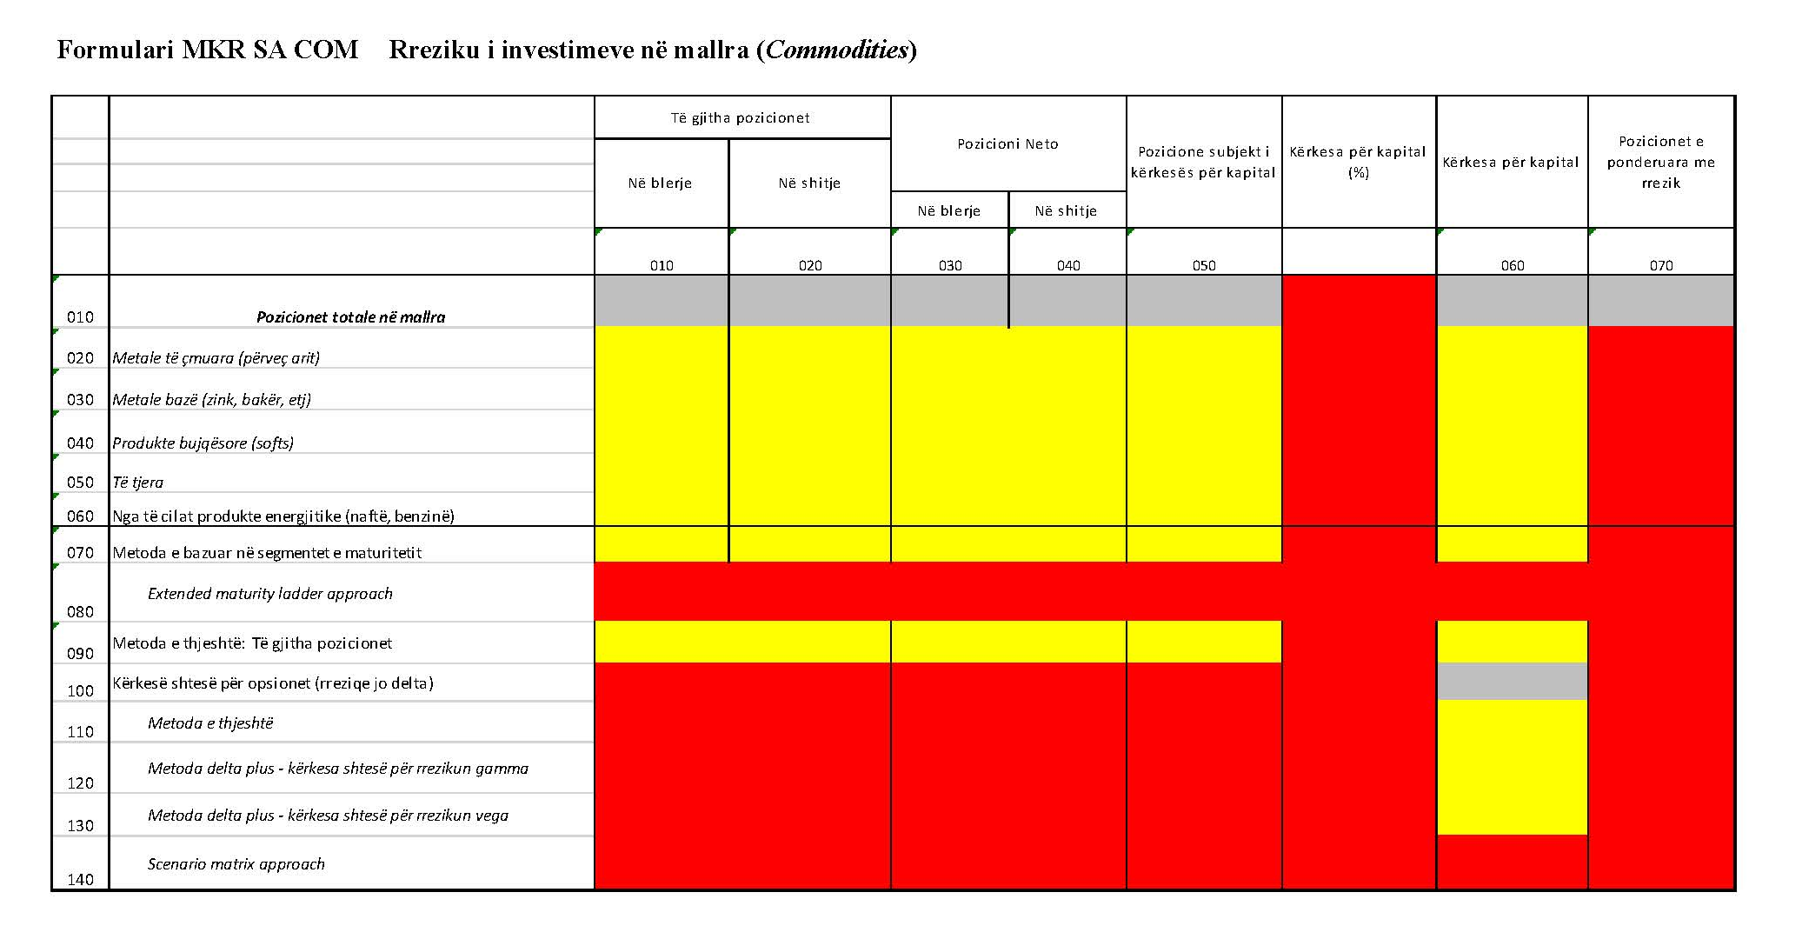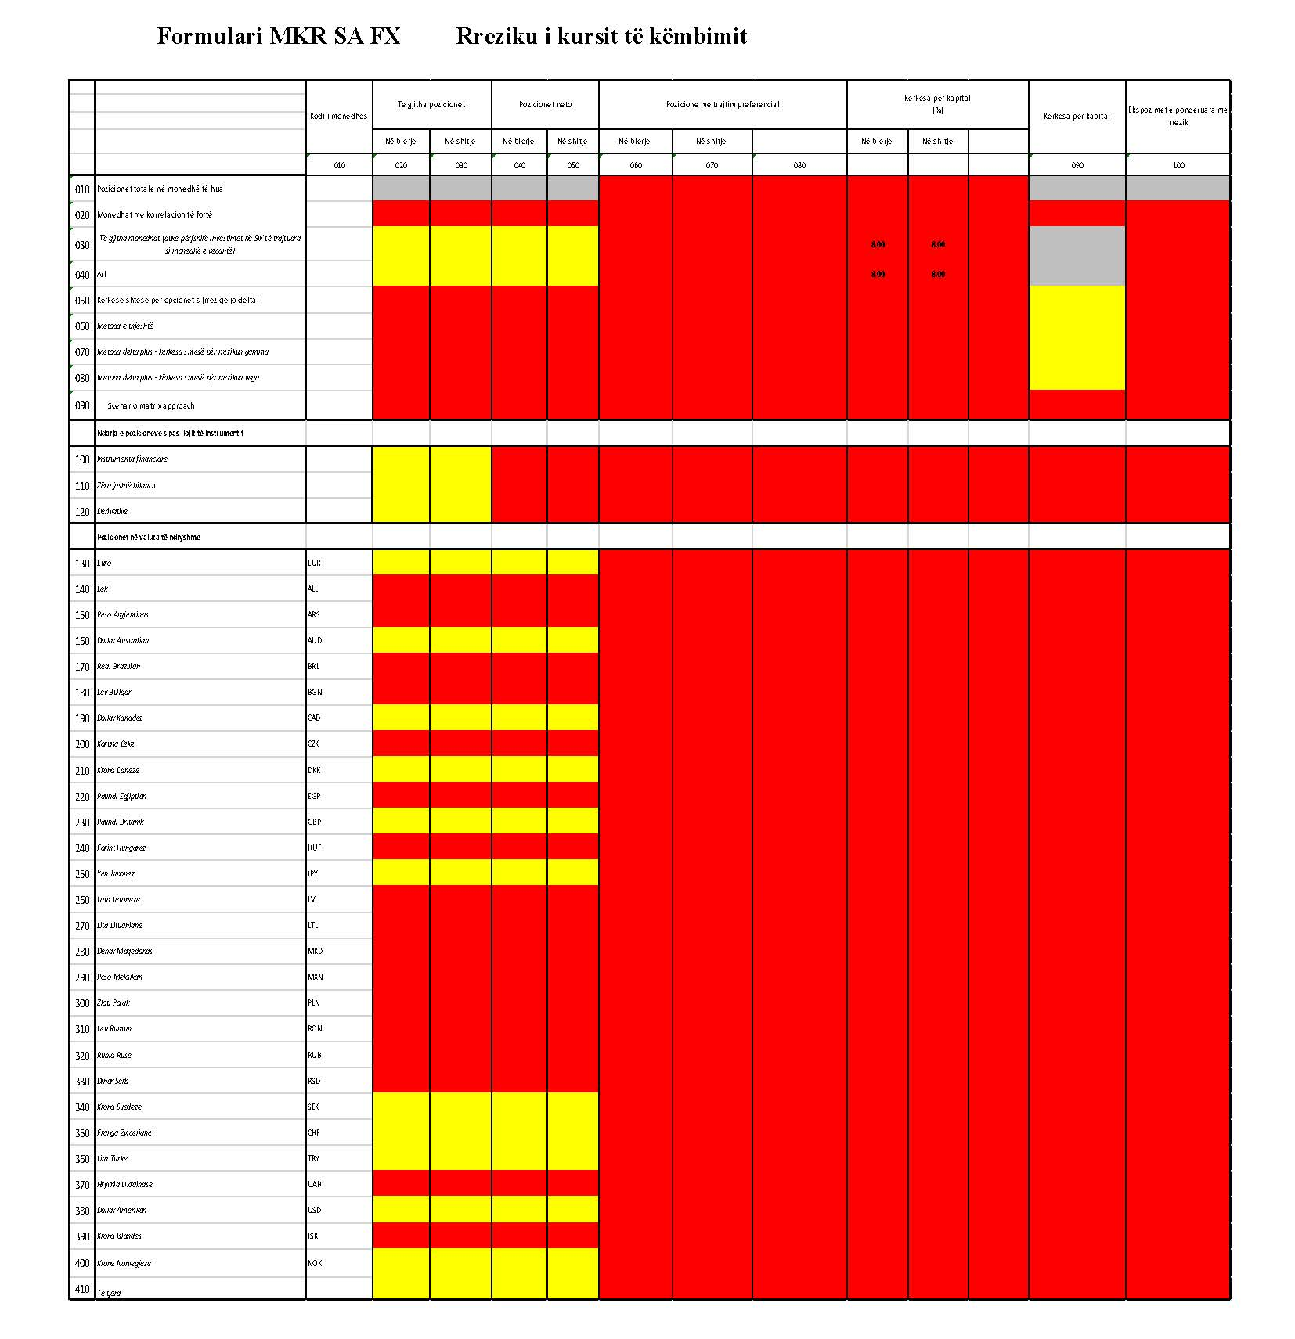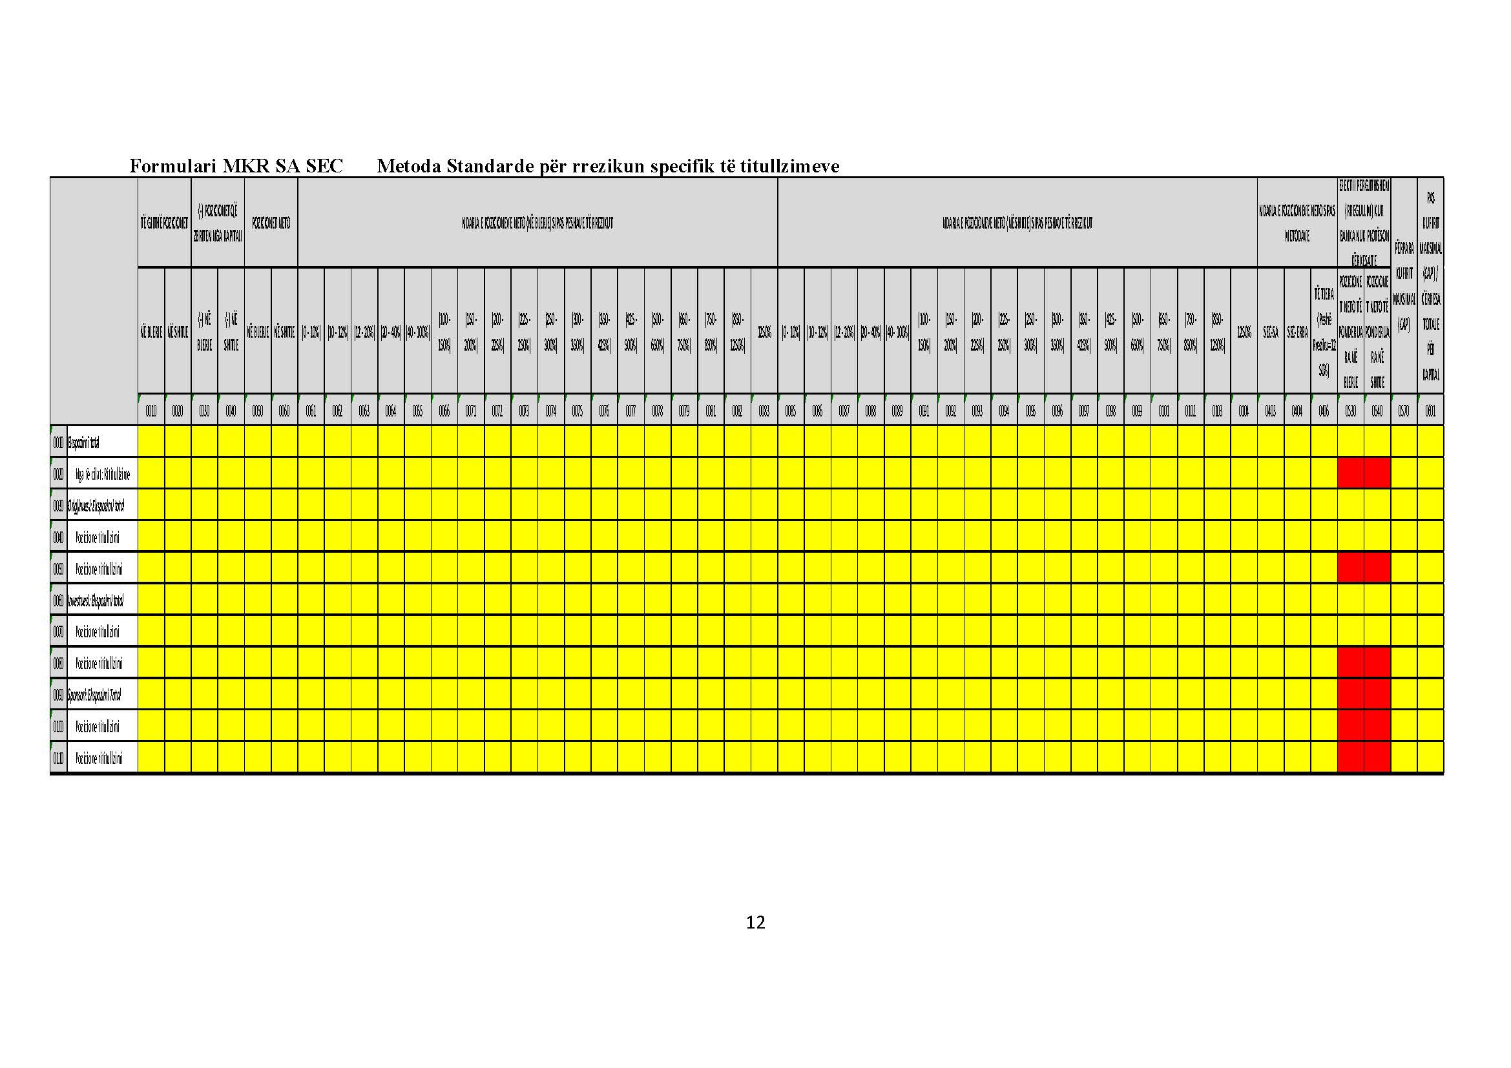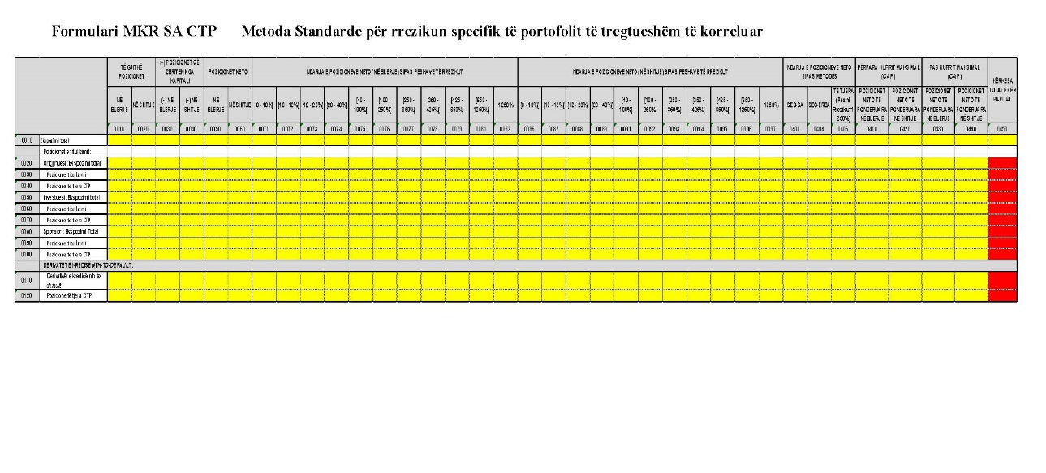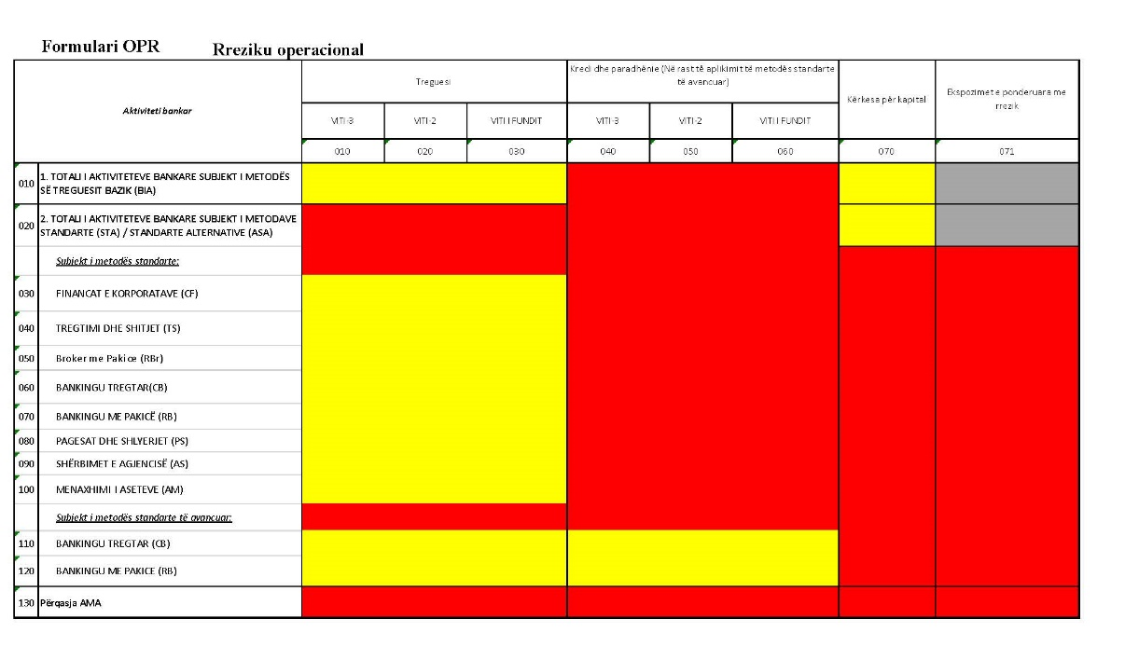

UDHËZUES METODOLOGJIK
PËR PLOTËSIMIN E FORMULARËVE RAPORTUES TË KËRKESAVE PËR KAPITAL “COREP”

1. Përmbajtja
2. KËRKESA PËR KAPITAL PËR RREZIKUN E KREDISË
2.1 Formulari CR SA – Rreziku i kredisë, rreziku i kredisë së kundërpartisë dhe rreziku i shlyerjes së transaksioneve jo-DVP
2.1.1 Të përgjithshme
2.1.2 Përmbajtja e kolonave
2.1.3 Përmbajtja e rreshtave
2.2 Formulari CR SEC SA-Titullzimi
2.2.1 Të përgjithshme
2.2.2 Përmbajtja e kolonave
2.2.3 Përmbajtja e rreshtave
2.3 Formulari CR SEC ERBA-Titullzimi
2.3.1 Të përgjithshme
2.3.2 Përmbajtja e kolonave
2.3.3 Përmbajtja e rreshtave
3. KËRKESA PËR KAPITAL PËR RREZIKUN E TREGUT
3.1 Formulari MKR SA TDI – Rreziku i pozicionit të titujve të borxhit
3.1.1 Të përgjithshme
3.1.2 Përmbajtja e kolonave
3.1.3 Përmbajtja e rreshtave
3.2 Formulari MKR SA EQU-Rreziku i pozicionit të titujve të kapitalit
3.2.1 Të përgjithshme
3.2.2 Përbërja e kolonave
3.2.3 Përbërja e rreshtave
3.3 Formulari CR TB SETT – Rreziku i shlyerjes
3.3.1 Të përgjithshme
3.3.2 Përmbajtja e kolonave
3.3.3 Përmbajtja e rreshtave
3.4 Formulari MKR SA COM - Rreziku i investimeve në mallra (commodities)
3.4.1 Të përgjithshme
3.4.2 Përmbajtja e kolonave
3.4.3 Përmbajtja e rreshtave
3.5 Formulari MKR SA FX - Rreziku i kursit të këmbimit
3.5.1 Të përgjithshme
3.5.2 Raportimi i pozicionit valutor neto
3.5.3 Raportimi i kërkesës për kapital për pozicionin neto të hapur valutor
3.5.4 Rreziqe të tjera
3.5.5 Kërkesa për kapital
3.6 Formulari MKR SA SEC – Metoda standarde për rrezikun specifik të titullzimeve
3.6.1 Të përgjithshme
3.6.2 Përmbajtja e kolonave
3.6.3 Përmbajtja e rreshtave
3.7 Formulari MKR SA CTP – Metoda standarde për rrezikun specifik të portofolit të tregtueshëm të korreluar
3.7.1 Të përgjithshme
3.7.2 Përmbajtja e kolonave
3.7.3 Përmbajtja e rreshtave
4. KËRKESA PËR KAPITAL PËR RREZIKUN OPERACIONAL
4.1 Formulari OPR - Rreziku operacional
4.1.1 Të përgjithshme
4.1.2 Metoda e thjeshtë
4.1.3 Metoda standarde
4.1.4 Metoda standarde e avancuar
5. FORMULARI RMK – RAPORTI I MJAFTUESHMËRISË SË KAPITALIT

2. Kërkesa për kapital për rrezikun e kredisë

2.1 Formulari CR SA – Rreziku i kredisë, rreziku i kredisë së kundërpartisë dhe rreziku i shlyerjes së transaksioneve jo-DVP

2.1.1 Të përgjithshme
Fusha e zbatimit të këtij formulari mbulon kërkesat e mëposhtme për kapital:
- Rrezikun e kredisë në librin e bankës, i cili përfshin edhe rrezikun e kundërpartisë në librin e bankës;
- Rrezikun e kundërpartisë në librin e tregtueshëm;
- Rreziku i shlyerjes për transaksionet jo-DVP (neni 164), si në librin e bankës dhe në librin e tregtueshëm.
Bankat duhet të plotësojnë këtë formular për çdo klasë ekspozimi të përcaktuar në nenin 10 të rregullores dhe në total për të gjitha klasat e ekspozimeve, duke përjashtuar ekspozimet e titullzuara, të cilat do të paraqiten në formularë të veçantë (CR SEC SA dhe CR SEC ERBA).
Ekspozimet, të cilat sipas kuadrit rregullator në fuqi, konsiderohen të pambrojtura ndaj luhatshmërisë së kursit të këmbimit, do të pasqyrohen në atë klasë ekspozimi në të cilën do të përfshiheshin sikur të mos e kishin këtë veçori, pavarësisht se në rregullore, të tilla ekspozime trajtohen në klasën e ekspozimeve me rrezik të lartë.
Bankat nuk duhet të plotësojnë fushat me ngjyrë të kuqe në formular.
Në fushën ECAI të emëruara dhe/ose ECA, bankat paraqesin emrat e të gjithë ECAI-ve të emëruara nga banka dhe/ose të ECA-ve, për t’u përdorur për të vlerësuar (rating) ekspozimet e përfshira në secilën prej klasave të ekspozimit.
Bankat, për plotësimin e këtij formulari konsiderojnë të gjitha ato ekspozime, të cilat nuk janë zbritur nga kapitali rregullator dhe për të cilat ato (bankat) nuk llogarisin kërkesë për kapital për rrezikun e tregut.
Ky formular raportohet çdo tremujor.

2.1.2 Përmbajtja e kolonave
Ky formular përmban 26 kolona, me përmbajtje si më poshtë:
Kolonat 010-030: Këto kolona janë të ngjyrosura me ngjyrë të kuqe dhe nuk plotësohen nga bankat.
Kolona 040: Ekspozimi origjinal përpara faktorëve të konvertimit (neto nga rregullimet e vlerës dhe provigjonet)
Në kolonën 040, në rreshtin “Totali i ekspozimeve”, bankat paraqesin totalin e vlerës së ekspozimeve neto, që i përkasin kategorisë të specifikuar në fushën “Klasa e ekspozimit”, sipas rregullave të mëposhtme:
- Vlera e një ekspozimi individual, që është pjesë e bilancit të bankës është e barabartë me vlerën neto, me të cilën paraqitet në bilanc ekspozimi në fjalë (pas zbritjes së provigjoneve).
- Vlera e një ekspozimi individual, që është pjesë e zërave jashtë bilancit, është e barabartë me vlerën që ka zëri jashtë bilancit, të cilit i referohet ekspozimi në fjalë (pas zbritjes së provigjoneve).
- Vlera e ekspozimeve individuale, që lindin nga marrëveshjet repo të letrave me vlerë apo të mallrave, marrëveshjet e huadhënies apo të huamarrjes së letrave me vlerë apo mallrave, të cilat nuk janë subjekt i marrëveshjeve tip të netimit dhe e transaksioneve të huadhënies me marzhe është e barabartë me vlerën e transaksionit në fjalë.
- Në rast të marrëveshjeve tip të netimit që mbulojnë marrëveshjet repo të letrave me vlerë apo të mallrave, marrëveshjet e huadhënies apo të huamarrjes së letrave me vlerë apo mallrave, vlera e ekspozimit që rrjedh nga këto marrëveshje të netimit është e barabartë me vlerën e rregulluar plotësisht të ekspozimit (E*), të llogaritur në përputhje me nenin 75, pika 6, të rregullores.
- Vlera e një ekspozimi individual, që rrjedh nga marrëveshjet me afat të gjatë shlyerjeje, llogaritet sipas metodave të përcaktuara në kreun IV të rregullores.
- Vlera e ekspozimit, që rrjedh nga derivativët e specifikuar në aneksin IV të rregullores, llogaritet siç është përcaktuar në kreun IV të rregullores.
Bankat ndajnë shumën që plotësohet në kolonën e parë, në rreshtin “Totali i ekspozimeve”, sipas rreshtave individualë:
- Duke dalluar ekspozimet ndaj SME-ve nga të cilat veçohen ekspozimet ndaj SME-ve të trajtuar me faktorë mbështetës;
- Sipas tipit të ekspozimit (zë bilanci, zë jashtë bilancit, transaksione të financimit të letrave me vlerë (titujve) dhe derivativë dhe transaksione me afat të gjatë shlyerjeje);
- Sipas peshave të rrezikut (0%, 10%, 20%, 35%, 50%, 75%, 85%, 100%, 125%, 150%, 200%, 250%, 1250% dhe pesha të tjera).
Kolonat 050-100: Teknikat e zbutjes së rrezikut të kredisë me efekt zëvendësimi të ekspozimit
Kolonat nga 050 deri në 100 i referohen mbrojtjes së financuar dhe të pafinancuar të kredisë, që redukton rrezikun e kredisë për një ose disa ekspozime me anë të efektit të zëvendësimit, sipas neneve 53-57 (Mbrojtja e financuar e kredisë - Metoda e thjeshtë për kolateralin financiar) dhe neneve 94–96 (Mbrojtja e pafinancuar), duke zëvendësuar peshat e rrezikut për pjesën e mbuluar të ekspozimit, me peshën e rrezikut të kolateralit ose të ofruesit të kolateralit.
Kolonat 050 dhe 060: Mbrojtja e pafinancuar e kredisë: Vlera e rregulluar (GA)
Bankat në këto kolona paraqesin vlerën e mbrojtjes së pafinancuar të kredisë, të rregulluar për mospërputhjet në maturitet dhe në monedhë, të llogaritur sipas neneve 90–92 të rregullores. Vlerat e rregulluara të garancive dhe derivativëve të kredisë paraqiten të ndara, përkatësisht në kolonat 050 dhe 060.
Kolonat 070 dhe 080: Mbrojtja e financuar e kredisë
Kolonat 070 dhe 080 i referohen mbrojtjes së financuar të kredisë (pa marrë parasysh marrëveshjet kuadër të netimit, të cilat merren në konsideratë me vlerën origjinale të ekspozimit, në kolonën 010). Credit linked notes dhe netimi në bilanc trajtohen si kolaterali i tipit depozitë në cash (neni 90, pika 2).
Bankat, të cilat përdorin metodën e thjeshtë të kolateralit financiar të përcaktuar në nenet 53–57 të rregullores, paraqesin në kolonën 070 vlerat e kolateralit financiar, ndërkohë që kjo kolonë nuk plotësohet nga bankat që përdorin metodën gjithëpërfshirëse të kolateralit financiar. Vlera e mbrojtjeve të tjera të financuara të kredisë, të përcaktuar në nenet 77–78 të rregullores, plotësohet në kolonën 080.
Kolonat 090 dhe 100: Zëvendësimi i ekspozimit si rezultat i teknikave të zbutjes së rrezikut të kredisë
Kolona 090: Totali i flukseve dalëse (outflow)
Në këtë kolonë, banka paraqet shumën e flukseve dalëse, që do të thotë shumën e atyre pjesëve të ekspozimeve që përfshihen në kolonën 040, të cilat janë të siguruara nga mbrojtja e financuar dhe e pafinancuar e kredisë, sipas kolonave nga 050 në 080. Në qoftë se emetuesi i mbrojtjes së financuar të kredisë ose ofruesi i mbrojtjes së pafinancuar të kredisë është i klasifikuar në të njëjtën klasë si debitori, fluksi dalës individual për këtë ekspozim do të paraqitet si fluks hyrës në kolonën 100 të po të njëjtit formular, duke marrë në konsideratë tipin e ekspozimit dhe peshën e rrezikut të kredisë të caktuar për mbrojtjen e financuar apo të pafinancuar, sipas neneve 54, 94 dhe 95 të rregullores.
Në qoftë se emetuesi i mbrojtjes së financuar të kredisë ose ofruesi i mbrojtjes së pafinancuar të kredisë nuk klasifikohet në të njëjtën klasë ekspozimi si debitori, flukset hyrëse individuale do të paraqiten si flukse hyrëse në kolonën përkatëse të formularit, që paraqet klasën e ekspozimeve në të cilën përfshihen ekspozimet e emetuesit të mbrojtjes së financuar të kredisë ose të ofruesit të mbrojtjes së pafinancuar të kredisë.
Kolona 100: Totali i flukseve hyrëse (inflow)
Në kolonën 100, në rreshtin “Totali i ekspozimeve” paraqitet shuma e totalit të flukseve dalëse të kolonës 090 të po së njëjtës klasë ekspozimesh dhe flukset dalëse të formularëve të klasave të tjera të ekspozimeve, si rezultat i marrjes në konsideratë të mbrojtjes së financuar dhe të pafinancuar të kredisë (sipas neneve 54, 94 dhe 95 të rregullores), emetuesi dhe ofruesi i të cilave klasifikohen në klasën e ekspozimit, që i përket formularit që po plotësohet.
Shuma e paraqitur në kolonën 100, në rreshtin total, ndahet sipas rreshtave individualë, duke marrë parasysh:
- llojin e ekspozimit që sigurohet nga mbrojtja e financuar ose e pafinancuar, emetuesit dhe ofruesit e të cilëve janë të klasifikuar në klasën e ekspozimit të formularit që po plotësohet;
- peshën e ponderimit të përcaktuar për mbrojtjen e financuar dhe të pafinancuar të kredisë.
Kolona 110: Ekspozimi neto pas efektit të zëvendësimit të teknikave të zbutjes së rrezikut të kredisë, përpara aplikimit të faktorëve të konvertimit
Në këtë kolonë banka paraqet shumën e ekspozimeve neto, pasi është marrë në konsideratë shuma e flukseve hyrëse dhe dalëse nga aplikimi i mbrojtjes së kredisë me efekt zëvendësues mbi ekspozimet, që llogaritet duke zbritur nga ekspozimet neto në kolonën 040, shumën e flukseve dalëse në kolonën 090 dhe duke shtuar shumën e flukseve hyrëse në kolonën 100.
Kolonat 120 deri në 140: Metodat e zbutjes së rrezikut të kredisë që prekin vlerën e ekspozimit: Mbrojtja e financuar e kredisë, metoda gjithëpërfshirëse e kolateralit financiar.
Nenet 59–67 të rregullores, përfshirë edhe Credit linked notes.
Kolonat 120 deri në 140 i referohen llogaritjes së vlerës së rregulluar të ekspozimit dhe mbrojtjes së financuar të kredisë.
Kolona 120: Rregullimet e luhatshmërisë së ekspozimit
Banka paraqet rregullimin e luhatshmërisë së ekspozimit të llogaritur sipas formulës (EVA – E) = E × HE
Kolona 130: Kolaterali financiar: Vlera e rregulluar (CVAM)
Banka paraqet vlerën e kolateralit financiar të llogaritur sipas nenit 59, pika 3 sipas formulës: CVAM = C × (1-HC-HFX)×(t-t*)/(T-t*).
Kolona 140 – prej të cilit: Rregullimet e luhatshmërisë dhe të maturitetit
Banka paraqet rregullimet e luhatshmërisë dhe të mospërputhjes së maturitetit të llogaritur me anë të formulës (CVAM – C) = C × [(1-HC-HFX)×(t-t*)/(T-t*) - 1], ku efekti i rregullimeve të luhatshmërisë llogaritet me formulën (CVA – C) = C × [(1-HC-HFX – 1] dhe efekti i rregullimeve për mospërputhje të maturitetit me anë të formulës (CVAM – CVA) = C × (1-HC-HFX)× [(t-t*)/(T-t*) - 1].
Kolona 150: Vlera e ekspozimit e rregulluar plotësisht (E*)
Banka paraqet vlerën e rregulluar plotësisht të ekspozimit, e cila merr në konsideratë luhatshmërinë e ekspozimit dhe efektet e kolateralit financiar, sipas nenit 74 dhe 59, pika 1. Kjo vlerë llogaritet duke i shtuar shumës në kolonën 110 atë të kolonës 120 dhe duke i zbritur shumën në kolonën 130.
Kolonat 160–190: Ndarja e vlerës së ekspozimit të rregulluar plotësisht të zërave jashtë bilancit, sipas faktorëve të konvertimit
- Në kolonën 0% paraqitet ajo pjesë e shumës nga kolona 150 që përfaqëson ekspozime të zërave jashtë bilancit, që klasifikohen si zëra pa rrezik, sipas aneksit 2 “Klasifikimi i zërave jashtë bilancit” të rregullores.
- Në kolonën 20% paraqitet ajo pjesë e shumës nga kolona 150 që përfaqëson ekspozime të zërave jashtë bilancit, që klasifikohen si zëra me rrezik të ulët, sipas aneksit 2 “Klasifikimi i zërave jashtë bilancit” të rregullores.
- Në kolonën 50% paraqitet ajo pjesë e shumës nga kolona 150 që përfaqëson ekspozime të zërave jashtë bilancit, që klasifikohen si zëra me rrezik të mesëm, sipas aneksit 2 “Klasifikimi i zërave jashtë bilancit” të rregullores.
- Në kolonën 100% paraqitet ajo pjesë e shumës nga kolona 150 që përfaqëson ekspozime të zërave jashtë bilancit, që klasifikohen si zëra me rrezik të lartë, sipas aneksit 2, “Klasifikimi i zërave jashtë bilancit” të rregullores.
Vlerat e përfshira në kolonat 160–190, në rreshtin “Totali i ekspozimeve” duhet të jenë të barabarta me vlerat e përfshira në pikëprerjen e rreshtit 030 “Zërat jashtë bilancit”, me këto kolona.
Kolona 200: Vlera e ekspozimit
Në këtë kolonë, bankat paraqesin vlerën neto të ekspozimit, pasi kanë marrë në konsideratë efektet e mbrojtjes së kredisë dhe faktorët e konvertimit për zërat jashtë bilancit. Për llogaritjen e vlerës së ekspozimit për zërat jashtë bilancit nga kolona 150 zbriten totali i kolonës 160, 80% e shumës së kolonës 170, 50 % e shumës së kolonës 180. Për tipat e tjerë të ekspozimit, shuma në kolonën 200 është e barabartë me shumën në kolonën 150.
Vlera e paraqitur në këtë kolonë, në pikëprerjen me rreshtin totali i ekspozimeve, është e barabartë me shumën e rreshtave 020, 030, 040, 060, të po kësaj kolone.
Kolona 210: Nga të cilat: Të lidhura me rrezikun e kredisë së kundërpartisë
Në këtë kolonë bankat plotësojnë një pjesë të shumës së reflektuar në kolonën 200, e cila është e lidhur me ekspozime të lindura nga derivativët, transaksionet repo të letrave me vlerë apo të mallrave, marrëveshjet e huadhënies apo të huamarrjes së letrave me vlerë apo mallrave, transaksionet e huadhënies me marzhe dhe marrëveshjet me afat të gjatë shlyerjeje.
Kolona 220: Shuma e ekspozimeve të ponderuara me rrezikun, para aplikimit të faktorit mbështetës për SME-në
Bankat, për vlerat e ekspozimeve nga kolona 200 përcaktojnë një peshë rreziku, mbështetur në cilësinë e kredisë.
Kolona 230: Shuma e rregulluar e ekspozimeve të ponderuara me rrezik, si rrjedhojë e faktorit mbështetës për SME-në
Në këtë kolonë zbritet diferenca e shumës së ekspozimeve të ponderuara me rrezik për ekspozimet ndaj SME-ve jo me probleme (RWEA) të llogaritura në përputhje me kërkesat e kreut III të rregullores, me RWEA*, siç parashikohet në nenin 20/1, pika 1 të rregullores.
Kjo kolonë do të plotësohet vetëm për klasat “Ekspozime ose ekspozime të mundshme ndaj shoqërive tregtare (korporatave)”, “Ekspozime ose ekspozime të mundshme ndaj portofolave me pakicë (retail)”, ose “Ekspozime ose ekspozime të mundshme të siguruara me kolateral pasuri të paluajtshme”, si dhe në formularin përmbledhës të të gjitha klasave të ekspozimeve.
Kolona 240: Shuma e ekspozimeve të ponderuara me rrezikun, pas aplikimit të faktorit mbështetës të SME-së
Vlera në këtë kolonë do të jetë diferenca e vlerave të kolonave 220 dhe 230.
Kjo kolonë do të plotësohet vetëm për klasat “Ekspozime ose ekspozime të mundshme ndaj shoqërive tregtare (korporatave)”, “Ekspozime ose ekspozime të mundshme ndaj portofolave me pakicë (retail)”, ose “Ekspozime ose ekspozime të mundshme të siguruara me kolateral pasuri të paluajtshme”, si dhe në formularin përmbledhës të të gjitha klasave të ekspozimeve.
Kolona 250: Nga të cilat: me vlerësim të cilësisë së kredisë nga një ECAI e emëruar
Në këtë kolonë do të pasqyrohet ajo pjesë e ekspozimeve të klasifikuara sipas rrezikut, për llogaritjen e të cilave bankat kanë përdorur peshat e bazuara në vlerësimet e cilësisë së kredisë të kundërpartisë të emetuara nga një ECAI e emëruar, të parashikuara përkatësisht në shkronjat: “a” deri në “d”, “f”, “g”, “g/1”, “l”, “n” dhe “o”.
Kolona 260: Nga të cilat: me cilësi së kredisë të derivuar nga cilësia e kredisë së qeverisë qendrore
Në këtë kolonë do të pasqyrohet ajo pjesë e ekspozimeve të klasifikuara sipas rrezikut, për llogaritjen e të cilave bankat kanë përdorur peshat e bazuara në vlerësimet e cilësisë së kredisë të qeverisë qendrore, të parashikuara përkatësisht në shkronjat: “b” deri në “d”, “f”, “g”, “l” dhe “n”.
2.1.3 Përmbajtja e rreshtave
Rreshti 010: Totali i ekspozimeve
Në rreshtin “Totali i ekspozimeve” bankat raportojnë vlerën totale sipas kolonave individuale, vlerë kjo e cila prezanton shumën e kolonave individuale përkundrejt llojit të ekspozimit ose të peshës së rrezikut.
Rreshti 011: Nga të cilat: ekspozime ndaj SME
Ky rresht plotësohet për klasat “Ekspozime ose ekspozime të mundshme ndaj shoqërive tregtare (korporatave)”, “Ekspozime ose ekspozime të mundshme ndaj portofolave me pakicë (retail)”, “Ekspozime ose ekspozime të mundshme të siguruara me kolateral pasuri të paluajtshme” dhe “Ekspozime (kredi) me probleme”, si dhe në formularin përmbledhës të të gjitha klasave të ekspozimeve.
Rreshti 012: Nga të cilat: ekspozime ndaj SME të trajtuar me faktorë mbështetës
Ky rresht plotësohet për klasat “Ekspozime ose ekspozime të mundshme ndaj shoqërive tregtare (korporatave)”, “Ekspozime ose ekspozime të mundshme ndaj portofolave me pakicë (retail)”, “Ekspozime ose ekspozime të mundshme të siguruara me kolateral pasuri të paluajtshme”, si dhe në formularin përmbledhës të të gjitha klasave të ekspozimeve.
Rreshtat 020–060: Ndarja e ekspozimeve totale sipas llojit të ekspozimit:
Shuma e vlerës të ekspozimeve që paraqitet në kolonën 040, në rreshtin “Totali i ekspozimeve” ndahet sipas tipit të ekspozimeve si në vijim:
- Zërat e bilancit: janë zërat që nuk përfshihen në asnjë nga tipat e tjera të ekspozimit. Ekspozimet e lindura nga shlyerjet jo-DVP, edhe pse nuk janë zëra bilanci pasqyrohen në këtë rresht. Ekspozimet që janë zëra bilanci dhe trajtohen si transaksione të financimit të letrave me vlerë dhe si derivativë apo transaksione me afat të gjatë shlyerje nuk përfshihen në këtë rresht, por përkatësisht në rreshtat 040 dhe 060.
- Zërat jashtë bilancit: zërat e përcaktuar në aneksin 2 të rregullores. Ekspozimet që janë zëra jashtë bilancit dhe trajtohen si transaksione të financimit të letrave me vlerë dhe si derivativë apo transaksione me afat të gjatë shlyerje nuk përfshihen në këtë rresht, por përkatësisht në rreshtat 040 dhe 060.
- Transaksionet e financimit të letrave me vlerë (këtu përfshihen transaksionet repo, transaksionet e huamarrjes dhe huadhënies të letrave me vlerë dhe mallrave, transaksionet e huadhënies me marzhe si edhe vlera E* e marrëveshjeve kuadër të netimit të lidhura me të tilla transaksione).
- Derivativët dhe transaksionet me afat të gjatë shlyerje: Derivativët, siç specifikohet në aneksin IV të rregullores dhe transaksionet me afat të gjatë shlyerje, siç përcaktohen në nenin 4, shkronja “d”, pika 66.
Rreshtat 090-210: Ndarja e ekspozimeve totale sipas peshave të rrezikut
Shuma e vlerës të ekspozimeve që paraqitet në qelizën që formohet nga prerja e kolonës 040 me rreshtin “Totali i ekspozimeve”, ndahet sipas peshave të rrezikut të specifikuara në: 0%, 10%, 20%, 35%, 50%, 75%, 85%, 100%, 125%, 150%, 200%, 250% 1250%, pesha të tjera).
Rreshtat 220-240: Ndarja e ekspozimeve totale sipas metodës së SIK-së
Këto rreshta do të plotësohen vetëm për klasën e ekspozimeve ndaj Sipërmarrjeve të Investimeve Kolektive (SIK), siç parashikohet në nenet 28, 28/1, 28/2 dhe 28/3 të rregullores.
2.2 Formulari CR SEC SA-Titullzimi
2.2.1 Të përgjithshme
Kur banka është origjinuese e titullzimit, ajo plotëson informacionin përkatës në formularin CR SEC SA për ekspozimet e lidhura me transaksionet e titullzimit, për të gjitha titullzimet për të cilat njihet transferimi i një pjese të konsiderueshme të rrezikut të kredisë. Kur banka është në rolin e investuesit, duhet të raportohen të gjitha ekspozimet. Ky formular plotësohet në mënyrë të veçantë për ekspozimet e lidhura me titullzimet tradicionale dhe ato sintetike që mbahen në librin e bankës, të cilën e përcaktojnë në fushën “Lloji i titullzimit”.
Raportimi varet nga roli që marrin bankat në procesin e titullzimit. Për këtë arsye, raportimi i zërave në formular ndryshon në varësi të faktit nëse banka është në rolin e origjinuesit, investuesit apo sponsorit.
Në fushën ECAI e emëruar, bankat pasqyrojnë emrin e të gjitha ECAI-ve të emëruara për vlerësimin e të tilla ekspozimeve.
Bankat nuk plotësojnë fushat me ngjyrë të kuqe.
Ky formular raportohet çdo tremujor.
2.2.2 Përmbajtja e kolonave
Formulari CR SEC SA përmban 36 kolona, përbërja e të cilave është si më poshtë:
Kolona 010: Shuma totale e ekspozimeve të titullzuara të origjinuara
Kjo kolonë plotësohet vetëm nga bankat që kanë rolin e origjinuesit në një titullzim. Në këtë kolonë, bankat plotësojnë tepricën (outstanding amount) në datën e raportimit, të të gjitha pozicioneve të titullzuara të origjinuara gjatë transaksioneve të titullzimit, pavarësisht se kush i mban pozicionet.
Kështu, bankat raportojnë si ekspozimet e titullzuara në bilanc (obligacionet, obligacionet e varura), ashtu edhe ekspozimet jashtë bilancit (linjat e varura të kredisë, lehtësirat e likuiditetit dhe derivativët financiarë), që kanë origjinuar gjatë procesit të titullzimit.
Në rastin e një titullzimi tradicional ku origjinuesi nuk mban ndonjë pozicion, origjinuesi nuk do ta konsiderojë këtë titullzim për efekt raportimi. Për këtë qëllim, pozicioni i titullzimit i mbajtur nga origjinuesi do të përfshijë klauzolat e amortizimit të hershëm, siç përcaktohet në nenin 4, shkronja “c”, pika 63, në titullzimin e ekspozimeve qarkulluese.
Kolonat 020-040: Titullzimi sintetik – Mbrojtja e kredisë së ekspozimeve të titullzuara
Kolonat 020-040 i referohen mbrojtjes së kredisë të një titullzimi sintetik, me anë të së cilit arrihet segmentimi (transhing) i ekspozimeve të titullzuara. Vetëm bankat origjinuese në një titullzim sintetik i plotësojnë këto kolona. Mbrojtja e kredisë nuk përfshin rregullimet si rezultat i mospërputhjeve në maturitet, sipas kërkesave të neneve 106 dhe 107 të rregullores.
Kolona 020 dhe 030 i referohen mbrojtjes së financuar dhe të pafinancuar të kredisë.
Kolona 020 – Mbrojtja e financuar e kredisë (CVA)
Banka plotëson vlerën e mbrojtjes së financuar të kredisë siç përcaktohet në nenin 59 të rregullores. Për kolateralin financiar, bankat mund të përdorin vetëm metodën gjithëpërfshirëse të kolateralit financiar. Për këtë arsye vlera e kolateralit në këtë kolonë paraqitet e rregulluar për luhatshmërinë dhe mospërputhjet në maturitet, siç përcaktohet në nenin 59. Credit linked notes trajtohen si mbrojtje e financuar e kredisë sipas nenit 90, pika 2.
Kolona 030: Mbrojtja e pafinancuar e kredisë: Vlera e rregulluar (G*)
Sipas rregullit të përgjithshëm për “flukset hyrëse” dhe “flukset dalëse”, shumat e raportuara në këtë kolonë do të shfaqen si “flukse hyrëse” në formularin përkatës të rrezikut të kredisë (CR SA) dhe në klasën e ekspozimit të cilës banka raportuese i shpërndan ofruesin e mbrojtjes (d.m.th. pala e tretë tek e cila transferohet segmenti (transhi) me anë të mbrojtjes së pafinancuar të kredisë).
Banka plotëson vlerën e mbrojtjes së pafinancuar të kredisë të rregulluar për çdo mospërputhje monedhash (G*), sipas nenit 91, pika 1.
Kolona 040: Vlera nominale (notional) e mbajtur ose e riblerë e mbrojtjes së kredisë
Bankat raportojnë në këtë kolonë, vlerat nominale të mbrojtjes së kredisë, që origjinuesi si blerës i kolateralit mban ose riblen nga ofruesit e kolateralit. Efektet e rregullimeve të luhatshmërisë siç përcaktohen në nenet 58 dhe 59 të rregullores, nuk merren në konsideratë për llogaritjen e vlerës të mbajtur apo të riblerë të mbrojtjes së kredisë.
Kolona 050: Pozicionet e titullzimit: Ekspozimi origjinal para faktorëve të konvertimit
Bankat plotësojnë vlerën kontabël të pozicioneve individuale të titullzuara, të llogaritur në përputhje me nenin 103, pika 1 dhe 2, pa aplikuar rregullimet e vlerës apo provigjonet dhe faktorët e konvertimit, dhe pa aplikuar zbritjet e pakthyeshme nga çmimi i blerjes së ekspozimeve të titullzuara, siç përcaktohet në nenin 103, pika 1, shkronja “d” dhe pa aplikuar rregullimet e vlerës apo provigjonet për pozicionet e titullzimit. Origjinuesi, i cili përdor titullzimin sintetik në formën e zërave të bilancit dhe/ose “interesit të investitorit”, e llogarit pozicionin sipas kolonave 010-020-030+040. Kështu, vlera e ekspozimit plotësohet pasi janë marrë në konsideratë flukset hyrëse dhe dalëse si rezultat i mbrojtjes së kredisë me anë të të cilave është arritur segmentimi (transhing).
Netimi është i rëndësishëm vetëm në rast të kontratave derivative të shumëfishta të ofruara tek i njëjti entitet me qëllim të posaçëm titullzimi (SSPE).
Kolona 060: Rregullimet e vlerës dhe provigjonet
Plotësohet shuma e rregullimeve të vlerës dhe provigjioneve për zërat e bilancit dhe jashtë bilancit vetëm për pozicionet e titullzimit, në përputhje me nenin 103. Nuk do të konsiderohet rregullimi i vlerës për ekspozimet e titullzuara.
Kolona 070: Vlera neto e ekspozimeve (pas rregullimeve të vlerës dhe provigjoneve)
Kjo kolonë do të përfshijë vlerën e ekspozimit në pozicionet e titullzimit të llogaritura në përputhje me nenin 103, pikat 1 dhe 2, neto nga rregullimet e vlerës dhe provigjonet, pa aplikuar faktorët e konvertimit dhe zbritjet e pakthyeshme nga çmimi i blerjes të ekspozimeve të titullzuara, siç përcaktohet në nenin 103, dhe neto nga rregullimet e vlerës dhe provigjonet për pozicionin e titullzimit. Vlera neto e ekspozimeve llogaritet si diferencë e kolonës 050 dhe 060, pa aplikuar faktorët e konvertimit.
Kolonat 080–110: Teknikat e zbutjes së rrezikut të kredisë me efekt zëvendësimi të ekspozimit
Bankat do të raportojnë në kolonat 080–110, informacion mbi teknikat e zbutjes së rrezikut të kredisë që reduktojnë rrezikun e kredisë së ekspozimeve, si rezultat i efektit të zëvendësimit të ekspozimit, ku pesha e rrezikut për pjesën e mbrojtur zëvendësohet me peshën e rrezikut të kolateralit (që do të thotë ofruesi i kolateralit). Kolaterali që ka efekt në vlerën e ekspozimit (nëse përdoret si teknikë e zbutjes së rrezikut të kredisë me efekt zëvendësimi të ekspozimit), do të kufizohet në vlerën e ekspozimit.
Kolona 080: Mbrojtja e pafinancuar e kredisë - Vlera e rregulluar (Ga)
Bankat plotësojnë vlerën e mbrojtjes së pafinancuar të kredisë, të rregulluar për çdo mospërputhje maturiteti dhe monedhe, sipas neneve 90 deri në 92 të rregullores.
Kolona 090: Mbrojtja e financuar e kredisë
Mbrojtja e financuar e kredisë, siç përcaktohet në nenin 4, shkronja “b”, pika 25 dhe referuar në nenin 104, pika 2 dhe siç rregullohet në nenet 49, 68 dhe 77. Për kolateralin financiar, kjo kolonë plotësohet vetëm nga bankat që përdorin metodën e thjeshtë të kolateralit financiar, sipas neneve 53–56 të rregullores.
Credit linked notes dhe marrëveshjet e netimit në bilanc do të trajtohen si kolateral në cash sipas nenit 90, pika 2, dhe nenit 70 të rregullores.
Kolona 100: Totali i flukseve dalëse
Nenet 54 dhe 95 të rregullores.
Plotësohet shuma e kolateralizuar për secilin prej roleve që ka një bankë në titullzim (origjinues, investitor etj.). Flukset dalëse korrespondojnë me pjesën e mbuluar të kolonës “Vlera neto e ekspozimeve (pas rregullimeve të vlerës dhe provigjoneve)” që zbritet nga klasa e ekspozimit të debitorit/huamarrësit (dhe ku është e përshtatshme, pesha e rrezikut ose shkalla e cilësisë së kredisë së debitorit) dhe për rrjedhojë i caktohet klasës së ekspozimit (dhe ku është e përshtatshme, pesha e rrezikut ose shkalla e cilësisë së kredisë së debitorit) të ofruesit të mbrojtjes.
E njëjta shumë do të plotësohet si flukse hyrëse për të njëjtin rol (origjinues, investues dhe sponsor) në klasën e ekspozimit të ofruesit të mbrojtjes (dhe ku është e përshtatshme, pesha e rrezikut ose shkalla e cilësisë së kredisë së debitorit).
Kolona 110: Totali i flukseve hyrëse
Pozicionet e titullzimit që janë letra me vlerë të borxhit dhe janë përdorur si kolateral i pranuar financiar, në përputhje me nenin 49, pika 1 të rregullores dhe kur përdoret metoda e thjeshtë e kolateralit financiar, duhet të raportohen si flukse hyrëse në këtë kolonë.
Kolona 120: Ekspozimi neto pas efektit të zëvendësimit si rezultat i teknikave të zbutjes së rrezikut të kredisë, përpara aplikimit të faktorëve të konvertimit
Në këtë kolonë plotësohet shuma e ekspozimit të caktuar në klasën përkatëse të ekspozimit dhe të peshës së rrezikut, pasi janë marrë në konsideratë flukset hyrëse dhe dalëse si rezultat i teknikave të zbutjes së rrezikut të kredisë me efekt zëvendësimi të ekspozimit, e cila llogaritet duke zbritur nga kolona 070, shumën totale në kolonën 100 dhe duke shtuar shumën e kolonës 110 (070-100+110).
Kolona 130: Teknikat e zbutjes së rrezikut të kredisë që ndikojnë në vlerën e ekspozimit: Vlera e rregulluar me mbrojtjen e financuar të kredisë, sipas metodës gjithëpërfshirëse të kolateralit financiar
Nenet 58–67 të rregullores.
Vlerat e raportuara duhet të përfshijnë edhe credit linked notes.
Kolona 140: Vlera e ekspozimit e rregulluar plotësisht (E*): llogaritet si (120–130)
Në këtë kolonë raportohet vlera e ekspozimit të pozicioneve të titullzimit, llogaritur në përputhje me nenin 103, por pa aplikuar faktorët e konvertimit të parashikuar në shkronjën “b”, të pikës 1, të nenit 103.
Kolona 150 – nga e cila: subjekt i një faktori konvertimi prej 0%
Neni 103, pika 1, shkronja “b”.
Për qëllime raportimi, vlera e ekspozimit e rregulluar plotësisht (E*) do të raportohet për faktorin e konvertimit prej 0%.
Kolona 160: Zbritje të pakthyeshme nga çmimi i blerjes
Në përputhje me nenin 103, pika 1, shkronja “d” e rregullores, një bankë origjinuese mund të zbresë nga vlera e ekspozimit të një pozicioni titullzimi të cilit i është caktuar një peshë rreziku 1250%, çdo zbritje të pakthyeshme nga çmimi i blerjes që lidhet me ekspozimin bazë, në masën që një zbritje e tillë ka shkaktuar reduktimin e kapitalit rregullator.
Kolona 170: Rregullime specifike të rrezikut të kredisë të ekspozimeve bazë
Në përputhje me nenin 103, pika 1, shkronja “d” e rregullores, një bankë origjinuese mund të zbresë nga vlera e ekspozimit të një pozicioni titullzimi, të cilit i është caktuar një peshë rreziku 1250% ose është zbritur nga kapitali bazë i nivelit të parë, shumën e rezervave për mbulimin e humbjeve të ekspozimeve bazë, në përputhje me nenin 9 të rregullores.
Kolona 180: Vlera e ekspozimit
Në këtë kolonë plotësohet vlera e ekspozimit, e llogaritur në përputhje me nenin 103 të rregullores.
Kolona 190: Vlera e ekspozimit që zbritet nga kapitali rregullator
Në përputhje me nenin 99, pika 1, shkronja “b”, nenin 100, pika 1, shkronja “b” dhe nenin 108, pika 1 të rregullores, plotësohet vlera e pozicioneve të titullzuara, të cilave iu është caktuar një peshë rreziku 1250%, të cilat banka nuk i përfshin në shumën e ekspozimeve të ponderuara me rrezikun, por i zbret nga kapitali rregullator, sipas rregullores “Për kapitalin rregullator të bankës”.
Kolona 200: Vlera e ekspozimit subjekt i ponderimit me rrezik
Bankat plotësojnë në këtë kolonë vlerën e ekspozimit të llogaritur si diferencë e kolonave 180 dhe 190.
Kolonat 210–260: Ndarja e ekspozimeve subjekt i ponderimit me rrezik, sipas peshave të rrezikut
Ekspozimet ndahen sipas klasave të rrezikut.
Për peshën e rrezikut 1250% (W e panjohur), neni 113, pika 2 e rregullores parashikon që pozicionet në titullzim do të ponderohen me 1250%, kur banka nuk njeh vonesat për 5% ose më pak të ekspozimeve bazë në grupin e ekspozimeve bazë (pool).
Kolona 270: Vlera e ekspozimit e ponderuar me rrezik për rastet e tjera (pesha e rrezikut 1250%)
Në këtë kolonë plotësohet vlera e ekspozimit e ponderuar me rrezik, në rastet kur nuk aplikohet asnjë nga metodat (SEC-SA apo SEC-ERBA) dhe pozicioneve në titullzim i caktohet një peshë rreziku prej 1250%, në përputhje me parashikimet në nenin 109, pika 6 të rregullores.
Kolona 280: Vlera e ekspozimit e ponderuar me rrezik metoda SEC-SA
Në këtë kolonë plotësohet shuma totale e ponderuar me rrezik, e llogaritur në përputhje me nënkreun II të kreut V të rregullores, si shumë e prodhimeve të ekspozimeve individuale prej kolonave 210–260 dhe peshave të rrezikut korresponduese, para rregullimeve për mospërputhjet e maturitetit ose kërkesave të kujdesshme, dhe duke përjashtuar çdo ekspozim të ponderuar me rrezik që i korrespondon ekspozimeve të rishpërndara me anë të flukseve dalëse (outflow) në formularët e tjerë.
Kolona 290: Nga të cilat: Titullzime sintetike
Për titullzimet sintetike me mospërputhje në maturitet, shuma që do të raportohet në këtë kolonë nuk konsideron mospërputhjet në maturitet.
Kolona 300: Rregullime të vlerës së ekspozimit të ponderuar me rrezik për mospërputhjet në maturitet
Mospërputhjet e maturitetit për titullzimet sintetike RW*-RWSP, midis mbrojtjes së kredisë me anë të së cilës është arritur transferimi i rrezikut dhe ekspozimeve të titullzuara, llogariten në përputhje me nenin 107 të rregullores. Rregullimet e vlerës së ekspozimit të ponderuar me rrezik për mospërputhjet në maturitet përfshihen në këtë kolonë, me përjashtim të rasteve kur segmentet (transhet) janë subjekt i një peshe rreziku prej 1250%, ku shuma që duhet të raportohet është 0. Shuma e RWSP përfshin jo vetëm shumën e ekspozimeve të ponderuara me rrezik të raportuara nën kolonën 280, por përfshin edhe shumat e ekspozimeve të ponderuara me rrezik që i korrespondojnë ekspozimeve të shpërndara nëpërmjet flukseve dalëse (outflow) në formularët e tjerë.
Kolona 310: Rregullime të vlerës së ekspozimit kur banka nuk plotëson kёrkesat e parashikuara në nënkreun III të kreut V të rregullores
Në përputhje me nenin 119 të rregullores, kur banka nuk plotëson kërkesat e parashikuara në nënkreun III të kreut V të rregullores, Banka e Shqipërisë mund të vendosë proporcionalisht, një peshë rreziku shtesë prej jo më pak se 250% të peshës së rrezikut, por jo më të lartë se 1250%, që do t’i aplikohet pozicionit përkatës të titullzimit, në mënyrën e përcaktuar në kreun V të rregullores.
Kolona 320: Vlera e ekspozimit e ponderuar me rrezik para aplikimit të peshës maksimale të rrezikut
Shuma totale e ekspozimeve të ponderuara me rrezik për pozicionet e titullzuara, e llogaritur në përputhje me nënkreun II të kreut V të rregullores, përpara aplikimit të kufizimeve të specifikuara në nenin 115 dhe 116.
Kolona 330: Reduktime për shkak të peshës maksimale të rrezikut
Në përputhje me nenin 115 të rregullores, një bankë që ka dijeni në çdo moment për përbërjen e ekspozimeve bazë, i cakton pozicioneve senior të titullzimit, një peshë maksimale rreziku të barabartë me peshën mesatare të ponderuar të rrezikut të ekspozimeve të cilat do t’u aplikoheshin ekspozimeve bazë, sikur këto ekspozime bazë të mos ishin titullzuar.
Kolona 340: Reduktime për shkak të aplikimit të kërkesës maksimale për kapital
Në përputhje me nenin 116 të rregullores, një bankë origjinuese ose një sponsor që përdor metodën standarde (SEC-SA) ose metodën e bazuar në vlerësimin e jashtëm (SEC-ERBA) mund të aplikojë një kërkesë maksimale për kapital për pozicionin e titullzimit, të barabartë me kërkesën për kapital që do të llogaritej në përputhje me kreun III të rregullores, në lidhje me ekspozimet bazë, sikur këto ekspozime bazë të mos ishin titullzuar.
Kolona 350: Shuma totale e ekspozimit e ponderuar me rrezik
Në këtë kolonë raportohet shuma totale e ekspozimit e ponderuar me rrezik, e përllogaritur në përputhje me kërkesat e nënkreut II të kreut V të rregullores, duke konsideruar peshën totale të rrezikut të përcaktuar në nenin 102, pika 6.
Kolona 350 llogaritet duke zbritur nga kolona 320, kolonat 330 dhe 340 (320–330–340).
Kolona 360: Zëra memorandumi: shuma totale e ekspozimit e ponderuar me rrezik që i korrespondon flukseve dalëse nga titullzimet te klasat e tjera të ekspozimeve.
Në këtë kolonë raportohet shuma e ekspozimeve të ponderuara me rrezik që rrjedh nga ekspozimet e rishpërndara tek ofruesi i zbutjes së rrezikut, dhe si të tilla që janë raportuar në formularin përkatës dhe që janë konsideruar në përllogaritjen e peshës maksimale të rrezikut për pozicionet e titullzimit.
Bankat duhet të raportojnë ekspozimet në titullzime sipas kolonave dhe të analizojnë fushat që mbulohen nga një aktivitet i tillë nëpër rreshta sipas rolit që merret përsipër në titullzim.
2.2.3 Përmbajtja e rreshtave
Formulari CR SEC SA përmban 15 rreshta, të cilët janë të ndarë në tri grupe kryesore, që mbledhin të dhëna mbi ekspozimet e origjinuara/sponsorizuara/të mbajtura ose të blera nga origjinuesit, investuesit dhe sponsorët. Për secilin prej tyre, informacioni do të ndahet në zëra të bilancit, zëra jashtë bilancit dhe derivativë, si dhe nëse është rititullzim.
Rreshti 010: Ekspozimi total
Vlera në rreshtin 10 duhet të jetë e barabartë me shumën e ekspozimeve totale të bankës në titullzime dhe rititullzime. Ky rresht përmbledh të gjithë informacionin e raportuar nga origjinuesit, sponsorët dhe investituesit në rreshtat e mëposhtëm.
Rreshti 020: Pozicione titullzimi
Në këtë rresht raportohet shuma totale e pozicioneve në titullzim, siç përcaktohet në nenin 4, shkronja “c”, pika 47, të cilat nuk janë rititullzuar siç përcaktohet në nenin 4, shkronja “c”, pika 45/4 të rregullores.
Rreshti 030, 070, 0110, 0150: Pozicione rititullzimi
Në këto rreshta raportohet shuma totale e pozicioneve në rititullzim.
Rreshti 040: Origjinuesi: Ekspozimi total
Në këtë rresht përmblidhet informacioni mbi ekspozimet e titullzuara për zërat në bilanc, si dhe ekspozimet jashtë bilancit dhe derivativët, së bashku me pozicionet e rititullzimit për të cilat banka është në rolin e origjinuesit, siç përcaktohet në nenin 4, shkronja “c”, pika 48 të rregullores.
Rreshtat 050, 090, 0130: Pozicione titullzimi: Zërat në bilanc
Në përputhje me nenin 103, pika 1, shkronja “a” të rregullores, vlera e ekspozimit të një pozicioni titullzimi të regjistruar në bilanc, do të jetë vlera e tij kontabël pas zbritjes së rezervave për mbulimin e humbjeve për pozicionin e titullzimit, në përputhje me nenin 9 të rregullores.
Rreshtat 060, 0100, 0140 – Pozicione titullzimi: Zërat jashtë bilancit
Këto rreshta përmbledhin informacion mbi pozicionet e titullzimit jashtë bilancit dhe pozicionet e titullzimit që rrjedhin nga instrumente derivative, subjekt i një faktori konvertimi sipas kuadrit rregullativ të titullzimit. Vlera e ekspozimit të një pozicioni titullzimi jashtë bilancit është vlera e tij nominale, pasi i zbriten rezervat specifike përkatëse për mbulimin e humbjeve për pozicionin e titullzimit, e shumëzuar me një faktor konvertimi 100%, nëse nuk specifikohet ndryshe.
Pozicionet e titullzimit jashtë bilancit që rrjedhin nga një instrument derivativ i listuar në aneksin 4 të rregullores, do të përcaktohen në përputhje me kreun VI të rregullores. Vlera e ekspozimit për rrezikun e kredisë së kundërpartisë së një instrumenti derivativ të listuar në aneksin 4 do të përcaktohet në përputhje me kreun VI të rregullores.
Për lehtësirat e likuiditetit, angazhimet e kredive dhe paradhëniet cash, banka duhet të raportojë shumën e patërhequr.
Për swap të normave të interesit dhe kursit të këmbimit, raportohet vlera e ekspozimit e llogaritur sipas nenit 103, pika 1 të rregullores.
Rreshti 080 – Investuesi: Ekspozimi total
Në këtë rresht përmblidhet informacioni mbi ekspozimet e titullzuara për zërat në bilanc, si dhe ekspozimet jashtë bilancit dhe derivativët, së bashku me pozicionet e rititullzimit për të cilat banka është në rolin e investuesit, siç përcaktohet në nenin 4, shkronja “c”, pika 55 të rregullores.
Rreshti 0120 – Sponsori: Ekspozimi total
Në këtë rresht përmblidhet informacioni mbi ekspozimet e titullzuara për zërat në bilanc, si dhe ekspozimet jashtë bilancit dhe derivativët, së bashku me pozicionet e rititullzimit për të cilat banka është në rolin e sponsorit, siç përcaktohet në nenin 4, shkronja “c”, pika 49 të rregullores. Nëse sponsori titullzon, gjithashtu, aktivet e tij, ai duhet të plotësojë rreshtat ku raportohet ekspozimi në rolin e origjinuesit, me informacion mbi aktivet e veta të titullzuara.
Bankat, të cilat kanë investime në titullzime, në këtë formular do të plotësojnë vetëm qelizat e ngjyrosura me të verdhë.

2.3 Formulari CR SEC ERBA-Titullzimi

2.3.1 Të përgjithshme
Kur banka është origjinuese e titullzimit, ajo plotëson informacionin përkatës në formularin CR SEC ERBA për ekspozimet e lidhura me transaksionet e titullzimit, për të gjitha titullzimet për të cilat njihet transferimi i një pjese të konsiderueshme të rrezikut të kredisë. Kur banka është në rolin e investuesit duhet të raportohen të gjitha ekspozimet. Ky formular plotësohet në mënyrë të veçantë për ekspozimet e lidhura me titullzimet tradicionale dhe ato sintetike të regjistruara në librin e bankës, të cilën e përcaktojnë në fushën “Lloji i titullzimit”.
Raportimi varet nga roli që marrin bankat në procesin e titullzimit. Për këto arsye raportimi i zërave në formular ndryshon në varësi të faktit, nëse banka është në rolin e origjinuesit, investuesit apo sponsorit.
Në fushën ECAI të emëruar, bankat pasqyrojnë emrin e të gjitha ECAI-ve të emëruara për vlerësimin e të tilla ekspozimeve.
Bankat nuk plotësojnë fushat me ngjyrë të kuqe.
Ky formular raportohet çdo tremujor.

2.3.2 Përmbajtja e kolonave
Formulari CR SEC ERBA përmban 56 kolona përbërja e të cilave është si më poshtë:
Kolona 010: Shuma totale e ekspozimeve të titullzuara të origjinuara
Kjo kolonë plotësohet vetëm nga bankat që kanë rolin e origjinuesit në një titullzim. Në këtë kolonë bankat plotësojnë tepricën (outstanding amount) në datën e raportimit, të të gjithë pozicioneve të titullzuara të origjinuara gjatë transaksioneve të titullzimit, pavarësisht se kush i mban pozicionet.
Kështu, bankat raportojnë si ekspozimet e titullzuara në bilanc (obligacionet, obligacionet e varura), ashtu edhe ekspozimet jashtë bilancit (linjat e varura të kredisë, lehtësirat e likuiditetit dhe derivativët financiarë), që kanë origjinuar gjatë procesit të titullzimit.
Në rastin e një titullzimi tradicional ku origjinuesi nuk mban ndonjë pozicion, origjinuesi nuk do ta konsiderojë këtë titullzim për efekt raportimi. Për këtë qëllim, pozicioni i titullzimit i mbajtur nga origjinuesi do të përfshijë klauzolat e amortizimit të hershëm, siç përcaktohet në neni 4, shkronja “c”, pika 63 të rregullores, në titullzimin e ekspozimeve qarkulluese.
Kolonat 020-040: Titullzimi sintetik – Mbrojtja e kredisë së ekspozimeve të titullzuara
Kolonat 020-040 i referohen mbrojtjes së kredisë të një titullzimi sintetik, me anë të së cilës arrihet segmentimi (transhing) i ekspozimeve të titullzuara. Vetëm bankat origjinuese në një titullzim sintetik i plotësojnë këto kolona. Mbrojtja e kredisë nuk përfshin rregullimet si rezultat i mospërputhjeve në maturitet (sipas kërkesave të neneve 106 dhe 107 të rregullores).
Kolona 020 dhe 030 i referohen mbrojtjes së financuar dhe të pafinancuar të kredisë.
Kolona 020: Mbrojtja e financuar e kredisë (CVA)
Banka plotëson vlerën e mbrojtjes së financuar të kredisë siç përcaktohet në nenin 59 të rregullores. Për kolateralin financiar bankat mund të përdorin vetëm metodën gjithëpërfshirëse të kolateralit financiar. Për këtë arsye, vlera e kolateralit në këtë kolonë paraqitet e rregulluar për luhatshmërinë dhe mospërputhjet në maturitet, siç përcaktohet në nenin 59 të rregullores. Credit linked notes trajtohen si mbrojtje e financuar e kredisë sipas nenit 90, pika 2 të rregullores.
Kolona 030: Mbrojtja e pafinancuar e kredisë: Vlera e rregulluar (G*)
Sipas rregullit të përgjithshëm për “flukset hyrëse” dhe “flukset dalëse”, shumat e raportuara në këtë kolonë do të shfaqen si “flukse hyrëse” në formularin përkatës të rrezikut të kredisë (CR SA) dhe në klasën e ekspozimit të së cilës banka raportuese i shpërndan ofruesin e mbrojtjes (d.m.th. pala e tretë tek e cila transferohet segmenti (transhi) me anë të mbrojtjes së pafinancuar të kredisë).
Banka plotëson vlerën e mbrojtjes së pafinancuar të kredisë të rregulluar për çdo mospërputhje monedhash (G*), sipas nenit 91, pika 1 të rregullores.
Kolona 040: Vlera nominale (notional) e mbajtur ose e riblerë e mbrojtjes së kredisë
Bankat raportojnë në këtë kolonë, vlerat nominale të mbrojtjes së kredisë, që origjinuesi si blerës i kolateralit mban ose riblen nga ofruesit e kolateralit. Efektet e rregullimeve të luhatshmërisë siç përcaktohen në nenet 58 dhe 59 të rregullores, nuk merren në konsideratë për llogaritjen e vlerës së mbajtur apo të riblerë të mbrojtjes së kredisë.
Kolona 050: Pozicionet e titullzimit: Ekspozimi origjinal para faktorëve të konvertimit
Bankat plotësojnë vlerën kontabël të pozicioneve individuale të titullzuara, në përputhje me nenin 103, pikat 1 dhe 2, pa aplikuar rregullimet e vlerës apo provigjonet dhe faktorët e konvertimit, dhe pa aplikuar zbritjet e pakthyeshme nga çmimi i blerjes të ekspozimeve të titullzuara, siç përcaktohet në nenin 103, pika 1, shkronja “d” dhe pa aplikuar rregullimet e vlerës apo provigjonet për pozicionet e titullzimit. Origjinuesi, i cili përdor titullzimin sintetik në formën e zërave të bilancit dhe/ose “interesit të investitorit”, e llogarit pozicionin sipas kolonave 010-020-030+040. Kështu, vlera e ekspozimit plotësohet pasi janë marrë në konsideratë flukset hyrëse dhe dalëse si rezultat i mbrojtjes së kredisë me anë të të cilave është arritur segmentimi (transhing).
Netimi është i rëndësishëm vetëm në rast të kontratave derivative të shumëfishta të ofruara tek i njëjti entitet me qëllim të posaçëm titullzimi (SSPE).
Kolona 060: Rregullimet e vlerës dhe provigjonet
Plotësohet shuma e rregullimeve të vlerës dhe provigjoneve për zërat e bilancit dhe jashtë bilancit vetëm për pozicionet e titullzimit, në përputhje me nenin 103 të rregullores. Nuk do të konsiderohet rregullimi i vlerës për ekspozimet e titullzuara.
Kolona 070: Vlera neto e ekspozimeve (pas rregullimeve të vlerës dhe të provigjoneve)
Kjo kolonë do të përfshijë vlerën e ekspozimit në pozicionet e titullzimit të llogaritura në përputhje me nenin 103, pika 1 dhe 2, neto nga rregullimet e vlerës dhe provigjonet, pa aplikuar faktorët e konvertimit dhe zbritjet e pakthyeshme nga çmimi i blerjes të ekspozimeve të titullzuara, siç përcaktohet në nenin 103, dhe neto nga rregullimet e vlerës dhe provigjonet për pozicionin e titullzimit. Vlera neto e ekspozimeve llogaritet si diferencë e kolonës 050 dhe 060, pa aplikuar faktorët e konvertimit.
Kolonat 080-110: Teknikat e zbutjes së rrezikut të kredisë me efekt zëvendësimi të ekspozimit
Bankat do të raportojnë në kolonat 080–110, informacion mbi teknikat e zbutjes së rrezikut të kredisë që reduktojnë rrezikun e kredisë së ekspozimeve, si rezultat i efektit të zëvendësimit të ekspozimit, ku pesha e rrezikut për pjesën e mbrojtur zëvendësohet me peshën e rrezikut të kolateralit (që do të thotë ofruesi i kolateralit). Kolaterali që ka efekt në vlerën e ekspozimit (nëse përdoret si teknikë e zbutjes së rrezikut të kredisë me efekt zëvendësimi të ekspozimit), do të kufizohet në vlerën e ekspozimit.
Kolona 080: Mbrojtja e pafinancuar e kredisë - Vlera e rregulluar (Ga)
Bankat plotësojnë vlerën e mbrojtjes së pafinancuar të kredisë, të rregulluar për çdo mospërputhje maturiteti dhe monedhe, sipas neneve 90 deri në 92 të rregullores.
Kolona 090: Mbrojtja e financuar e kredisë
Mbrojtja e financuar e kredisë siç përcaktohet në nenin 4, shkronja “b”, pika 25 të rregullores dhe referuar në nenin 104, pika 2 dhe siç rregullohet në nenet 49, 68 dhe 77 të rregullores. Për kolateralin financiar, kjo kolonë plotësohet vetëm nga bankat që përdorin metodën e thjeshtë të kolateralit financiar, sipas neneve 53–56 të rregullores.
Credit linked notes dhe marrëveshjet e netimit në bilanc do të trajtohen si kolateral cash, sipas nenit 90, pika 2 dhe nenit 70 të rregullores.
Kolona 100: Totali i flukseve dalëse
Nenet 54 dhe 95 të rregullores.
Plotësohet shuma e kolateralizuar për secilin prej roleve që ka një bankë në titullzim (origjinues, investitor etj.). Flukset dalëse korrespondojnë me pjesën e mbuluar të kolonës “Vlera neto e ekspozimeve (pas rregullimeve të vlerës dhe provigjoneve)”, që zbritet nga klasa e ekspozimit të debitorit/huamarrësit (dhe ku është e përshtatshme, pesha e rrezikut ose shkalla e cilësisë së kredisë së debitorit) dhe për rrjedhojë i caktohet klasës së ekspozimit (dhe ku është e përshtatshme, pesha e rrezikut ose shkalla e cilësisë së kredisë së debitorit) të ofruesit të mbrojtjes.
E njëjta shumë do të plotësohet si flukse hyrëse për të njëjtin rol (origjinues, investues dhe sponsor) në klasën e ekspozimit të ofruesit të mbrojtjes (dhe ku është e përshtatshme, pesha e rrezikut ose shkalla e cilësisë së kredisë së debitorit).
Kolona 110: Totali i flukseve hyrëse
Pozicionet e titullzimit që janë letra me vlerë të borxhit dhe janë përdorur si kolateral i pranuar financiar në përputhje me nenin 49, pika 1, të rregullores dhe kur përdoret metoda e thjeshtë e kolateralit financiar, duhet të raportohen si flukse hyrëse në këtë kolonë.
Kolona 120: Ekspozimi neto pas efektit të zëvendësimit si rezultat i teknikave të zbutjes së rrezikut të kredisë, përpara aplikimit të faktorëve të konvertimit
Në këtë kolonë plotësohet shuma e ekspozimit të caktuar në klasën përkatëse të ekspozimit dhe të peshës së rrezikut, pasi janë marrë në konsideratë flukset hyrëse dhe dalëse si rezultat i teknikave të zbutjes së rrezikut të kredisë me efekt zëvendësimi të ekspozimit, e cila llogaritet duke zbritur nga kolona 070, shumën totale në kolonën 100 dhe duke shtuar shumën e kolonës 110 (070-100+110).
Kolona 130: Teknikat e zbutjes së rrezikut të kredisë që ndikojnë në vlerën e ekspozimit: Vlera e rregulluar me mbrojtjen e financuar të kredisë, sipas metodës gjithëpërfshirëse të kolateralit financiar
Nenet 58–67 të rregullores.
Vlerat e raportuara duhet të përfshijnë edhe credit linked notes.
Kolona 140: Vlera e ekspozimit e rregulluar plotësisht (E*): llogaritet si (120–130).
Në këtë kolonë raportohet vlera e ekspozimit të pozicioneve të titullzimit, llogaritur në përputhje me nenin 103, por pa aplikuar faktorët e konvertimit të parashikuar në shkronjën “b”, të pikës 1, të nenit 103 të rregullores.
Kolona 150: Nga e cila: subjekt i një faktori konvertimi prej 0%
Neni 103, pika 1, shkronja “b”.
Për qëllime raportimi, vlera e ekspozimit e rregulluar plotësisht (E*) do të raportohet për faktorin e konvertimit prej 0%.
Kolona 160: Zbritje të pakthyeshme nga çmimi i blerjes
Në përputhje me nenin 103, pika 1, shkronja “d” e rregullores, një bankë origjinuese mund të zbresë nga vlera e ekspozimit të një pozicioni titullzimi, të cilit i është caktuar një peshë rreziku 1250%, çdo zbritje të pakthyeshme nga çmimi i blerjes që lidhet me ekspozimin bazë në masën që një zbritje e tillë ka shkaktuar reduktimin e kapitalit rregullator.
Kolona 170: Rregullime specifike të rrezikut të kredisë të ekspozimeve bazë
Në përputhje me nenin 103, pika 1, shkronja “d”, të rregullores, një bankë origjinuese mund të zbresë nga vlera e ekspozimit të një pozicioni titullzimi, të cilit i është caktuar një peshë rreziku 1250% ose është zbritur nga kapitali bazë i nivelit të parë, shumën e rezervave për mbulimin e humbjeve të ekspozimeve bazë, në përputhje me nenin 9 të rregullores.
Kolona 180: Vlera e ekspozimit
Në këtë kolonë plotësohet vlera e ekspozimit, e llogaritur në përputhje me nenin 103 të rregullores.
Kolona 190: Vlera e ekspozimit që zbritet nga kapitali rregullator
Në përputhje me nenin 99, pika 1, shkronja “b”, nenin 100, pika 1, shkronja “b” dhe nenin 108, pika 1 të rregullores, plotësohet vlera e pozicioneve të titullzuara, të cilave iu është caktuar një peshë rreziku 1250%, të cilat banka nuk i përfshin në shumën e ekspozimeve të ponderuara me rrezikun, por i zbret nga kapitali rregullator, sipas rregullores “Për kapitalin rregullator të bankës”.
Kolona 200: Vlera e ekspozimit subjekt i ponderimit me rrezik
Bankat plotësojnë në këtë kolonë vlerën e ekspozimit të llogaritur si diferencë e kolonave 180 dhe 190.
Kolonat 210–420: Ndarja e ekspozimeve subjekt i ponderimit me rrezik sipas peshave të rrezikut
Raportimi bazohet në përcaktimet e nenit 114 të rregullores.
Për pozicionet e titullzimit për të cilat mund të përdoret një vlerësim i derivuar, siç parashikohet në nenin 109, pika 2, të rregullores përdoret metoda e bazuar në vlerësimin e jashtëm të kredisë (SEC-ERBA) dhe raportohen si pozicione të vlerësuara.
Ekspozimet subjekt i ponderimit me rrezik do të ndahet në klasa të cilësisë së kredisë, sipas vlerësimit afatshkurtër dhe vlerësimit afatgjatë, sipas përcaktimeve në tabelat 13 dhe 14 të nenit 114 të rregullores.
Kolona 430: Vlera e ekspozimit e ponderuar me rrezik
Në këtë kolonë plotësohet shuma totale e ponderuar me rrezik, e llogaritur në përputhje me nënkreun II të kreut V të rregullores, si shumë e prodhimeve të ekspozimeve individuale prej kolonave 210–420 dhe peshave të rrezikut korresponduese, para rregullimeve për mospërputhjet e maturitetit ose kërkesave të kujdesshme, dhe duke përjashtuar çdo ekspozim të ponderuar me rrezik që i korrespondon ekspozimeve të rishpërndara me anë të flukseve dalëse (outflow) në formularët e tjerë.
Kolonat 440–480: Shuma e ekspozimeve të ponderuara me rrezik: Ndarë sipas arsyes për aplikimin e metodës SEC-ERBA
Për çdo pozicion titullzimi, banka duhet të konsiderojë një nga opsionet e përcaktuara në kolonat 440–480.
Kolona 440: Kredi për automjete, leasing automjetesh dhe leasing pajisjesh
Raportimi do bazohet në kërkesat e nenit 109, pika 2, shkronja “b” të rregullores.
Të gjitha kreditë për automjete, leasing automjetesh dhe leasing pajisjesh duhet të raportohen në këtë kolonë, edhe nëse ato kualifikohen në parashikimet e nenit 109, pika 2, shkronja “a” të rregullores.
Kolona 450: Mundësia e aplikimit të metodës SEC-ERBA
Raportimi bazohet në kërkesat e nenit 109, pika 3 të rregullores.
Kolona 460: Pozicionet sipas nenit 109, pika 2, shkronja “a”, të rregullores
Raportimi bazohet në kërkesat e nenit 109, pika 2, shkronja “a” të rregullores.
Kolona 470: Pozicionet sipas nenit 109, pika 4 të rregullores
Në këtë kolonë raportohen pozicionet e titullzimit, në rastet kur Banka e Shqipërisë mund të mos lejojë bankën që të aplikojë metodën standarde (SEC-SA), sipas nenit 109, pika 4 të rregullores.
Kolona 480: Përdorimi i hierarkisë së metodave
Pozicionet e titullzimit ku aplikimi i metodës SEC-ERBA bazohet në ndjekjen e hierarkisë së metodave, sipas përcaktimeve në nenin 109, pika 1, të rregullores.
Kolona 490: Nga të cilat: Titullzime sintetike
Për titullzimet sintetike me mospërputhje në maturitet, shuma që do të raportohet në këtë kolonë nuk konsideron mospërputhjet në maturitet.
Kolona 500: Rregullimet e vlerës së ekspozimit të ponderuar me rrezik për mospërputhjet në maturitet
Mospërputhjet e maturitetit për titullzimet sintetike RW*-RWSP, midis mbrojtjes së kredisë me anë të së cilës është arritur transferimi i rrezikut dhe ekspozimeve të titullzuara, llogariten në përputhje me nenin 107 të rregullores. Rregullimet e vlerës së ekspozimit të ponderuar me rrezik për mospërputhjet në maturitet përfshihen në këtë kolonë, me përjashtim të rasteve kur segmentet (transhet) janë subjekt i një peshe rreziku prej 1250%, ku shuma që duhet të raportohet është 0. Shuma e RWSP përfshin jo vetëm shumën e ekspozimeve të ponderuara me rrezik të raportuara nën kolonën 430, por përfshin edhe shumat e ekspozimeve të ponderuara me rrezik që i korrespondojnë ekspozimeve të shpërndara nëpërmjet flukseve dalëse (outflow) në formularët e tjerë.
Kolona 510: Rregullime të vlerës së ekspozimit kur banka nuk plotëson kërkesat e parashikuara në nënkreun III të kreut V të rregullores
Në përputhje me nenin 119 të rregullores, kur banka nuk plotëson kërkesat e parashikuara në nënkreun III të kreut V të rregullores, Banka e Shqipërisё mund të vendosë proporcionalisht, një peshë rreziku shtesë prej jo më pak se 250% të peshës së rrezikut, por jo më të lartë se 1250%, që do t’i aplikohet pozicionit përkatës të titullzimit, në mënyrën e përcaktuar në kreun V të rregullores.
Kolona 520: Vlera e ekspozimit e ponderuar me rrezik para aplikimit të peshës maksimale të rrezikut
Shuma totale e ekspozimeve të ponderuara me rrezik për pozicionet e titullzuara, e llogaritur në përputhje me nënkreun II të kreut V të rregullores, përpara aplikimit të kufizimeve të specifikuara në nenin 115 dhe 116 të rregullores.
Kolona 530: Reduktime për shkak të peshës maksimale të rrezikut
Në përputhje me nenin 115 të rregullores, një bankë që ka dijeni në çdo moment për përbërjen e ekspozimeve bazë, i cakton pozicioneve senior të titullzimit, një peshë maksimale rreziku të barabartë me peshën mesatare të ponderuar të rrezikut të ekspozimeve të cilat do t’u aplikoheshin ekspozimeve bazë, sikur këto ekspozime bazë të mos ishin titullzuar.
Kolona 540: Reduktime për shkak të aplikimit të kërkesës maksimale për kapital
Në përputhje me nenin 116 të rregullores, një bankë origjinuese ose një sponsor që përdor metodën standarde (SEC-SA) ose metodën e bazuar në vlerësimin e jashtëm (SEC-ERBA) mund të aplikojë një kërkesë maksimale për kapital për pozicionin e titullzimit, të barabartë me kërkesën për kapital që do të llogaritej në përputhje me kreun III të rregullores, në lidhje me ekspozimet bazë, sikur këto ekspozime bazë të mos ishin titullzuar.
Kolona 550: Shuma totale e ekspozimit e ponderuar me rrezik
Në këtë kolonë raportohet shuma totale e ekspozimit e ponderuar me rrezik, e përllogaritur në përputhje me kërkesat e nënkreut II të kreut V të rregullores, duke konsideruar peshën totale të rrezikut të përcaktuar në nenin 102, pika 6 të rregullores.
Kolona 550 llogaritet duke zbritur nga kolona 520, kolonat 530 dhe 540 (520–530–540).
Kolona 560: Zëra memorandumi: shuma totale e ekspozimit e ponderuar me rrezik që i korrespondon flukseve dalëse nga titullzimet te klasat e tjera të ekspozimeve.
Në këtë kolonë raportohet shuma e ekspozimeve të ponderuara me rrezik që rrjedh nga ekspozimet e rishpërndara te ofruesi i zbutjes së rrezikut, dhe si të tilla që janë raportuar në formularin përkatës dhe që janë konsideruar në përllogaritjen e peshës maksimale të rrezikut për pozicionet e titullzimit.
Bankat duhet të raportojnë ekspozimet në titullzime sipas kolonave dhe të analizojnë fushat që mbulohen nga një aktivitet i tillë nëpër rreshta sipas rolit që merret përsipër në titullzim.

2.3.3 Përmbajtja e rreshtave
Formulari CR SEC ERBA përmban 39 rreshta. 15 rreshtat e parë (010–0150) janë të ndarë në tri grupe kryesore, që mbledhin të dhëna mbi ekspozimet e origjinuara/të sponsorizuara/të mbajtura ose të blera nga origjinuesit, investuesit dhe sponsorët. Për secilin prej tyre, informacioni do të ndahet në zëra të bilancit, zëra jashtë bilancit dhe derivativë, si dhe nëse ekspozimi është rititullzim.
Rreshtat 010–0150
Rreshtat 010-0150 të formularit CR SEC ERBA do të plotësohen në të njëjtën mënyrë siç është sqaruar në seksionin 2.2.3, “Përmbajtja e rreshtave” të këtij udhëzuesi, për mënyrën e plotësimit të rreshtave përkatës të formularit CR SEC SA.
Rreshtat 0160–0390: Ndarja e ekspozimeve subjekt i ponderimit me rrezik sipas klasave të rrezikut
Këto rreshta përmbledhin informacion mbi pozicionet aktuale (tepricën e pozicioneve) në datën e raportimit, për të cilat është caktuar një vlerësim rreziku sipas klasave të cilësisë së kredisë, të parashikuara në tabelat 13 dhe 14 të nenit 114 të rregullores, në datën e origjinimit.
Këto rreshta do të plotësohen për kolonat 180–480.
Bankat, të cilat kanë investime në titullzime, në këtë formular do të plotësojnë vetëm qelizat e ngjyrosura me të verdhë.

3. Kërkesa për kapital për rrezikun e tregut

3.1 Formulari MKR SA TDI – Rreziku i pozicionit të titujve të borxhit

3.1.1 Të përgjithshme
Formulari MKR SA TDI përmban informacion mbi pozicionet dhe kërkesën për kapital për rrezikun e pozicionit (të përgjithshëm dhe specifik) për titujt e borxhit në librin e tregtueshëm, si pjesë e kërkesës për kapital për rrezikun e tregut.
Bankat plotësojnë këtë formular në mënyrë të veçantë për monedhat kryesore (lekë, euro, USD), për të gjitha monedhat e tjera (përveç atyre kryesore) në të cilën kanë pozicione në këto instrumente në librin e tregtueshëm si dhe në total (për monedhat kryesore dhe për monedhat e tjera).
Bankat plotësojnë shenjën e monedhës në fushën “Monedha”.
Në rreshtat e tabelës konsiderohen metodat e mëposhtme për llogaritjen e kërkesës për kapital.
- Rreziku i përgjithshëm: metoda e bazuar në maturitet
- Rreziku i përgjithshëm: metoda e bazuar në kohëzgjatje
- Rreziku specifik
- Rreziku specifik për pozicionet në SIK
- Rreziqet jodelta (gamma dhe vega) të lidhura me opsionet
Bankat nuk plotësojnë fushat me ngjyrë të kuqe.
Ky formular raportohet çdo gjashtëmujor.

3.1.2 Përmbajtja e kolonave
Ky formular përmban 9 kolona, me përmbajtje si më poshtë:
Kolona 010 dhe 020: Të gjitha pozicionet (në blerje dhe në shitje)
Në kolonat 010 dhe 020 bankat plotësojnë pozicionet bruto, pa marrë në konsideratë marrëveshjet e netimit dhe pa pozicionet e derivuara nga nënshkrimi i titujve të borxhit, nga të tretët sipas nenit 167 të rregullores.
Kolonat 030 dhe 040: Pozicionet neto (në blerje dhe në shitje)
Kolona 030 (pozicioni neto në blerje) dhe kolona 040 (pozicioni neto në shitje) i referohen pozicionit neto (në blerje apo në shitje), sipas nenit 146 të rregullores. Bankat llogarisin pozicionin neto si diferenca midis pozicionit në blerje/shitje dhe atyre në shitje/blerje në instrumentet financiare të të njëjtit lloj. Bankat plotësojnë vlerën e pozicionit neto, d.m.th. pozicionin e kompensuar për çdo segment maturiteti.
Kolona 050: Pozicione subjekte të kërkesës për kapital
Kjo kolonë u referohet pozicioneve të ponderuara, që janë subjekt i kërkesës për kapital, të llogaritura nën përqasjet e reflektuara në rreshtat e këtij formulari. Për metodën e bazuar në maturitet këto pozicione janë të pasqyruara në nenin 155, shkronja “c”, ndërkohë që për metodën e kohëzgjatjes financiare këto pozicione janë të pasqyruara në nenin 156, shkronja “d” të rregullores.
Kolona 060: Kërkesa për kapital
Bankat llogarisin kërkesën për kapital për secilën nga përqasjet e reflektuara nën rreshtat e këtij formulari si edhe totalin e kërkesës për kapital. Totali i kërkesës për kapital, i cili pasqyrohet në rreshtin 010, “Titujt e borxhit në librin e tregtueshëm”, është shuma e kërkesës për kapital për rrezikun e përgjithshëm (të pasqyruar në rreshtin 020 të po kësaj kolone në rast se banka përdor metodën e bazuar në maturitet ose në rreshtin 210, në rast se banka përdor metodën e bazuar në kohëzgjatjen financiare) dhe të kërkesës për kapital për rrezikun specifik (të pasqyruar në rreshtin 250, ku vlera në këtë rresht është shumë e rreshtave 251, 325 dhe 326), si dhe duke shtuar shumat e raportuara në rreshtat 340 dhe 350.

3.1.3 Përmbajtja e rreshtave
Në rreshtat e këtij formulari bankat raportojnë pozicionet në titujt e borxhit dhe kërkesat përkatëse për kapital duke u bazuar në kategorinë e rrezikut, maturitetin dhe metodologjinë e përdorur.
Rreshtat 012–013
Këto rreshta plotësohen vetëm për dy kolonat e para të formularit dhe përmbajnë informacion mbi pozicionet fillestare bruto të krijuara nga derivativët mbi normat e interesit dhe mbi titujt e borxhit (sipas nenit 147 të rregullores) dhe nga mjetet dhe detyrimet e tjera, vlera e të cilave varet nga ecuria e normës së interesit.
Rreshtat 020–200: Rreziku i përgjithshëm: Metoda e bazuar në maturitet
Në këto rreshta bankat plotësojnë pozicionet në tituj të borxhit në përputhje me nenin 155, pika 1, shkronja “a” të rregullores. Kështu, bankat shpërndajnë pozicionet neto në secilën prej segmenteve të përshtatshme të maturitetit (shih tabelën 22 të rregullores), në bazë të maturitetit të mbetur në rastin e titujve të borxhit me norma fikse dhe në bazë të periudhës së mbetur, deri në vendosjen e normës së re të interesit, në rastin e titujve të borxhit me normë interesi të ndryshueshme, duke bërë dallimin midis titujve me kupon 3% dhe atyre me kupon më të lartë se 3%.
Rreshtat 210–240: Rreziku i përgjithshëm: Metoda e bazuar në kohëzgjatjen financiare
Në këto rreshta bankat plotësojnë pozicionet në tituj të borxhit në përputhje me nenin 156, pika 1, shkronjat “a” dhe “b” të rregullores, sipas kohëzgjatjes së çdo instrumenti.
Rreshti 250: Rreziku specifik
Në këtë rresht, në kolonën 060, bankat plotësojnë kërkesën për kapital për rrezikun specifik (shih shpjegimin për kolonën 060).
Në këtë rresht, në kolonat nga 010 deri në 040, bankat plotësojnë pozicionet në titujt e borxhit subjekt i kërkesës për kapital të rrezikut specifik, si shumë e rreshtave 260–321.
Rreshti 251: Kërkesa për kapital për instrumentet e borxhit jo të titullzuar
Në këtë rresht bankat plotësojnë kërkesën për kapital për rrezikun specifik për titujt e borxhit, si shumë e kërkesave për kapital të katër kategorive të titujve të borxhit, të përcaktuar në rreshtat nga 260-320, si dhe për derivatet e kredisë (n-th to default) të vlerësuar (rated), të përcaktuar në rreshtin 321.
Në llogaritjen e kërkesës për kapital bankat konsiderojnë edhe reduktimet në kapital që rrjedhin si rezultat i mbrojtjes së pozicioneve me atë të derivativëve të kredisë, sipas nenit 151 të rregullores.
Rreshti 325: Kërkesa për kapital për pozicionet e titullzuara
Ky rresht i referohet nenit 153, pika 6 të rregullores. Në këtë rresht banka plotëson ekspozimet e titullzuara në kolonat 010-040 dhe kërkesën për kapital në kolonën 060.
Rreshti 340: Përqasje e veçantë për pozicionet në SIK
Ky rresht i referohet rrezikut të pozicionit për investimet në SIK, të cilat llogariten sipas nenit 161 të rregullores. Në këtë rresht bankat regjistrojnë pozicionet në SIK, sipas kolonave individuale 010-040 dhe kërkesën për kapital në kolonën 060.
Kërkesa për kapital për pozicionet në SIK llogaritet si 32% e pozicionit neto në investimet në SIK. Në qoftë se një bankë llogarit kërkesën për kapital për rrezikun e kursit të këmbimit për investimet në SIK, kërkesa për kapital do të jetë më e ulëta midis vlerës 32% të pozicionit neto dhe diferencës midis 40% të pozicionit neto dhe kërkesës për kapital për rrezikun e kursit të këmbimit të llogaritur për këto pozicione.
Rreshtat 350–380: Kërkesë shtesë për opsionet, rreziqet jodelta
Rreshti 350: Kërkesë shtesë për opsionet (rreziqe jodelta) përfaqëson shumën e kërkesës për kapital të reflektuar në rreshtat në vijim, 360-380.
Rreshti 360: “Metoda e thjeshtë” përfaqëson kërkesën për kapital të llogaritur për ato pozicione në opsione të titujve të borxhit të specifikuara në nenin 176 të rregullores.
Rreshti 370: “Metoda delta plus - kërkesë shtesë për rrezikun gamma” përfaqëson kërkesën për kapital për rrezikun gamma të opsioneve të titujve të borxhit të llogaritur sipas nenit 180, pika 3 të rregullores.
Rreshti 380: “Metoda delta plus - kërkesë shtesë për rrezikun vega” përfaqëson kërkesën për kapital për rrezikun vega të opsioneve të titujve të borxhit të llogaritur sipas nenit 180, pika 5 të rregullores.
Bankat llogarisin ekspozimet e ponderuara me rrezik duke shumëzuar kërkesën totale për kapital me 12.5 dhe kjo shumë reflektohet në kolonën 070, rreshti 010.

3.2 Formulari MKR SA EQU-Rreziku i pozicionit të titujve të kapitalit

3.2.1 Të përgjithshme
Ky formular përmban informacion mbi rrezikun e pozicionit dhe kërkesën për kapital për rrezikun e pozicionit (të përgjithshëm dhe specifik) të lidhur me titujt e kapitalit në librin e tregtueshëm, si pjesë e kërkesës për kapital për rrezikun e tregut.
Bankat nuk plotësojnë fushat me ngjyrë të kuqe.
Ky formular raportohet çdo gjashtëmujor.

3.2.2 Përbërja e kolonave
Ky formular përmban 7 kolona, si më poshtë:
Kolonat 010 dhe 020: Pozicionet individuale (në blerje dhe në shitje)
Në kolonat 010 dhe 020, bankat plotësojnë pozicionet bruto, pa marrë në konsideratë marrëveshjet e netimit dhe pa pozicionet e derivuara nga nënshkrimi i instrumenteve financiare.
Kolonat 030–040: Pozicionet neto (në blerje dhe në shitje)
Pozicioni neto është diferenca midis pozicionit në blerje/shitje dhe atyre në shitje/blerje në instrumentet financiare të të njëjtit lloj. Bankat plotësojnë vlerën e pozicionit neto, pra pozicionin e kompensuar për çdo segment maturiteti. Gjatë plotësimit të këtyre kolonave, bankat marrin në konsideratë edhe kërkesat e nenit 167, i cili përcakton faktorët e reduktimit, aty ku këto janë të aplikueshëm.
Kolona 050: Pozicioni neto subjekt i kërkesës për kapital
Kjo kolonë i referohet pozicioneve neto që janë subjekt i kërkesës për kapital që llogaritet nën përqasjet e reflektuara në rreshtat 010–120 të këtij formulari. Pozicioni total neto llogaritet si shumë e pozicioneve nga rreshtat 010–120 të këtij formulari në rreshtin “Tituj të kapitalit në librin e tregtueshëm”.
Kërkesa për kapital në %
Kjo kolonë përmban peshat me të cilat shumëzohen pozicionet neto subjekt të kërkesës për kapital, për të përllogaritur kërkesën përkatëse për kapital.
Kolona 060: Kërkesa për kapital
Kolona 060 përmban kërkesën për kapital të llogaritur si prodhim i peshave në kolonën “Kërkesa për kapital në %” dhe pozicioneve neto subjekt i kërkesave për kapital nga kolona 050. Kërkesa totale për kapital është shuma e kërkesave për kapital nga rreshtat 1–6 të këtij formulari dhe pasqyrohet në rreshtat “Tituj të kapitalit në librin e tregtueshëm”.

3.2.3 Përbërja e rreshtave
Ky formular përmban rreshta me përmbajtjen e mëposhtme:
Rreshti 020: Rreziku i përgjithshëm
Rreshti “Rreziku i përgjithshëm” përmban pozicionet në tituj të kapitalit të përllogaritura në përputhje me nenet 159 dhe 160 të rregullores. Në rreshtat individualë 021 dhe 022 bankat plotësojnë pozicionet e treguara në kolonat 010-070. Në rreshtin 020 plotësohen shumat përkatëse të rreshtave 021 dhe 022.
Rreshti 030: Kontrata të së ardhmes që bazohen në indekset e aksioneve të tregtueshme në bursë, gjerësisht të diversifikueshme, subjekte të një përqasjeje të veçantë
Bankat plotësojnë rreshtin 030 me pozicionet në tituj të kapitalit dhe kontrata të së ardhmes të indeksit të kapitalit që tregtohen në bursa të njohura, dhe që përfaqësojnë indekse gjerësisht të diversifikuara aksionesh, të cilat janë subjekt i një qasjeje të veçantë, të përllogaritura në përputhje me nenin 160 të rregullores.
Rreshti 040: Aksione të tjera përveç atyre të përcaktuara në rreshtin 030
Bankat plotësojnë rreshtin 040 me pozicionet në tituj të tjerë të kapitalit, të ndryshëm nga kontratat e së ardhmes të indeksit të kapitalit që tregtohen në bursa të njohura dhe që përfaqësojnë indekse gjerësisht të diversifikuara aksionesh, të përllogaritura në përputhje me nenin 159 të rregullores.
Rreshti 050: Rreziku specifik
Rreshti “Rreziku specifik” përmban pozicione në tituj të kapitalit që janë subjekt i përllogaritjes së rrezikut specifik në përputhje me nenet 158 dhe 160 të rregullores.
Rreshti 080: Përqasje e veçantë për pozicionet në SIK
Ky rresht i referohet rrezikut të pozicionit për investimet në SIK-të, sipas nenit 161 të rregullores. Në këtë rresht bankat regjistrojnë pozicionet në SIK sipas kolonave individuale 010–040 dhe kërkesën për kapital në kolonën 060.
Kërkesa për kapital për pozicionet në SIK llogaritet si 32% e pozicionit neto në investimet në SIK. Në qoftë se një bankë llogarit kërkesë për kapital për rrezikun e kursit të këmbimit për investimet në SIK, kërkesa për kapital do të jetë më e ulëta midis vlerës 32% të pozicionit neto dhe diferencës midis 40% të pozicionit neto dhe kërkesës për kapital për rrezikun e kursit të këmbimit të llogaritur për këto pozicione.
Rreshtat 090-120: Kërkesë shtesë për opsionet, rreziqet jodelta.
Rreshti 090: Kërkesë shtesë për opsionet (rreziqe jo-delta) përfaqëson shumën e kërkesës për kapital të reflektuar në rreshtat në vijim, 100–120.
Rreshti 100: “Metoda e thjeshtë” përfaqëson kërkesën për kapital të llogaritur për ato pozicione në opsione të titujve të borxhit të specifikuara në nenin 176 të rregullores.
Rreshti 110: “Metoda delta plus - kërkesë shtesë për rrezikun gamma” përfaqëson kërkesën për kapital për rrezikun gamma të opsioneve të titujve të borxhit të llogaritur sipas nenit 180, pika 3 të rregullores.
Rreshti 120: “Metoda delta plus - kërkesë shtesë për rrezikun vega” përfaqëson kërkesën për kapital për rrezikun vega të opsioneve të titujve të borxhit të llogaritur sipas nenit 180, pika 5 të rregullores.
Bankat llogarisin ekspozimet e ponderuara me rrezik për këtë rrezik duke shumëzuar kërkesën totale për kapital me 12.5 dhe kjo shumë reflektohet në kolonën 070, rreshti 010.

3.3 Formulari CR TB SETT – Rreziku i shlyerjes

3.3.1 Të përgjithshme
Formulari CR TB SETT përmban informacion mbi transaksionet në librin e bankës dhe në librin e tregtueshëm, të cilat janë akoma të pashlyera pas datës së shlyerjes (datëvalutës) dhe kërkesën për kapital për rrezikun e shlyerjes sipas nenit 163 të rregullores.
Bankat raportojnë në këtë formular informacione mbi rrezikun e shlyerjes të lidhur me titujt e borxhit, titujt e kapitalit, monedhat dhe mallrat (commodities), të mbajtura në librin e tregtueshëm dhe në librin e bankës.
Në rast të transaksioneve të pashlyera pas datës së shlyerjes (datëvalutës), bankat llogarisin diferencën në çmim, ndaj të cilës janë ekspozuar. Kjo është diferenca midis çmimit të shlyerjes të rënë dakord për instrumentin dhe çmimit aktual të tij, kur kjo diferencë përbën humbje për bankën.
Bankat shumëzojnë këtë diferencë me faktorin përkatës sipas tabelës 24 të rregullores. Për transaksionet, të cilëve u ka kaluar data e valutës jo më shumë se katër ditë, faktori i ponderimit është 0%.

3.3.2 Përmbajtja e kolonave
Ky formular është i përbërë nga kolona me përmbajtjen e mëposhtme:
Kolona 010: Transaksione të pashlyera me çmimin e shlyerjes
Në këtë kolonë do të paraqiten me çmimin e tyre të shlyerjes të gjithë transaksionet DVP të cilët rezultojnë të pashlyer pas datës së valutës, pavarësisht nëse ata rezultojnë me humbje ose me fitim pas datës së shlyerjes.
Kolona 020: Ekspozimi si rezultat i diferencës në çmim për transaksionet e pashlyera
Bazuar në nenin 163 të rregullores, bankat raportojnë në këtë kolonë diferencën midis çmimit të shlyerjes të rënë dakord për instrumentin dhe çmimit aktual të tij, kur kjo diferencë përbën humbje për bankën. Pra, bankat raportojnë në këtë kolonë vetëm transaksionet që rezultojnë me humbje pas datës së shlyerjes (datëvalutës).
Kolona 030: Kërkesa për kapital
Në këtë kolonë bankat raportojnë kërkesën për kapital për rrezikun e shlyerjes për transaksionet DVP, sipas nenit 163 të rregullores.
Kolona 040: Ekspozimet e ponderuara me rrezik
Bankat llogarisin ekspozimet e ponderuara me rrezik për këtë rrezik, duke shumëzuar kërkesën totale për kapital me 12.5 dhe kjo shumë reflektohet në kolonën 040, rreshti 010.
3.3.3 Përmbajtja e rreshtave
Kjo tabelë përmban rreshta me përmbajtjen e mëposhtme:
Rreshti 010: Totali i transaksioneve të pashlyera në librin e bankës
Bankat raportojnë në rreshtin 010, informacion të agreguar, në lidhje me rrezikun e shlyerjes për transaksionet në librin e bankës.
Bankat raportojnë në qelizën 010/010 (rresht/kolonë), shumën e transaksioneve të pashlyera pas datës së shlyerjes (datëvalutës) me çmimin e shlyerjes.
Bankat raportojnë në qelizën 010/020 (rresht/kolonë), shumën e diferencave në çmim, si rezultat i transaksioneve të pashlyera që rezultojnë me humbje.
Bankat raportojnë në qelizën 010/030 kërkesën agregate për kapital për transaksionet në librin e bankës.
Rreshtat 020-060: Transaksione të pashlyera
Në këto rreshta bankat raportojnë transaksionet në librin e bankës të cilat janë subjekt i rrezikut të shlyerjes sipas kategorive të përcaktuara në tabelën 24 të rregullores.
Për transaksionet, të cilëve u ka kaluar data e valutës jo më shumë së katër ditë, faktori i ponderimit është 0%.
Në rreshtat në vijim, bankat raportojnë të njëjtin informacion, si edhe në rreshtat 010–060, por të lidhur me transaksionet në librin e tregtueshëm.
3.4 Formulari MKR SA COM – Rreziku i investimeve në mallra (commodities)

3.4.1 Të përgjithshme
Formulari MKR SA COM përmban informacion mbi pozicionet në mallra dhe kërkesën korresponduese për kapital për këto pozicione, si pjesë e kërkesës për kapital për rrezikun e tregut.
Bankat nuk plotësojnë fushat me ngjyrë të kuqe.
Ky formular raportohet çdo gjashtëmujor.

3.4.2 Përmbajtja e kolonave
Ky formular përmban kolonat me përmbajtjen si më poshtë:
Kolonat 010-020: Të gjitha pozicionet- në blerje dhe në shitje
Bankat plotësojnë pozicionet bruto në blerje/shitje duke konsideruar pozicionet në të njëjtin mall (commodities), sipas nenit 168, pikat 2 dhe 6 të rregullores.
Kolonat 030–040: Pozicionet neto
Bankat plotësojnë pozicionin neto, sipas nenit 168, pika 5 të rregullores.
Kolona 050: Pozicionet subjekt i kërkesës për kapital
Bankat plotësojnë pozicionet që janë subjekt i kërkesës për kapital sipas metodave të përcaktuara në nenin 168 të rregullores.
Kolona 060: Kërkesa për kapital
Bankat raportojnë kërkesën për kapital për rrezikun në mallra, sipas nenit 168 të rregullores.
Kolona 070: Ekspozimet e ponderuara me rrezik
Bankat llogarisin ekspozimet e ponderuara me rrezik për këtë rrezik duke shumëzuar kërkesën totale për kapital me 12.5 dhe kjo shumë reflektohet në kolonën 070, rreshti 010.

3.4.3 Përmbajtja e rreshtave
Ky formular përmban rreshtat me përmbajtjen, si më poshtë:
Rreshti 010: Pozicionet totale në mallra (commodities)
Bankat plotësojnë pozicionet në mallra dhe kërkesën përkatëse për kapital.
Rreshtat - 020-060: Pozicionet sipas klasave të mallrave (commodities)
Për qëllime raportimi bankat grupojnë në katër klasat e mëposhtme mallrat në të cilët kanë investuar:
- Metale të çmuara (përveç arit);
- Metale bazë (zink, bakër etj.);
- Produkte bujqësore (softs);
- Të tjera.
Rreshti 070: Metoda e bazuar në segmentet e maturitetit
Bankat plotësojnë pozicionet në mallra, subjekt i metodës së bazuar në segmentet e maturitetit, sipas nenit 172 të rregullores.
Rreshti 090: Metoda e thjeshtë
Bankat plotësojnë pozicionet në mallra subjekt i metodës së bazuar në segmentet e maturitetit, sipas nenit 171 të rregullores.
Rreshtat 100–130: Kërkesë shtesë për opsionet, rreziqet jodelta.
Rreshti 100: Kërkesë shtesë për opsionet (rreziqe jodelta) përfaqëson shumën e kërkesës për kapital të reflektuar në rreshtat në vijim, 110–130.
Rreshti 110: “Metoda e thjeshtë” përfaqëson kërkesën për kapital të llogaritur për ato pozicione në opsione mbi mallra të specifikuara në nenin 176 të rregullores.
Rreshti 120: “Metoda delta plus - kërkesë shtesë për rrezikun gamma” përfaqëson kërkesën për kapital për rrezikun gamma të opsioneve mbi mallra, të llogaritur sipas nenit 180, pika 3 të rregullores.
Rreshti 130: “Metoda delta plus - kërkesë shtesë për rrezikun vega” përfaqëson kërkesën për kapital për rrezikun vega të opsioneve mbi mallra, të llogaritur sipas nenit 180, pika 5 të rregullores.

3.5 Formulari MKR SA FX – Rreziku i kursit të këmbimit

3.5.1 Të përgjithshme
Llogaritja e kërkesës për kapital për rrezikun e kursit të këmbimit u referohet dispozitave të rregullores “Për administrimin e rrezikut nga pozicionet e hapura valutore” dhe neneve 173 dhe 174 të rregullores, si pjesë e kërkesës për kapital për rrezikun e tregut.
Bankat nuk plotësojnë fushat me ngjyrë të kuqe.
Kjo tabelë raportohet çdo gjashtëmujor.

3.5.2 Raportimi i pozicionit valutor neto
Kjo tabelë është e përbërë nga 13 kolona (010–100), nga të cilat tri kolona nuk janë të hapura për plotësim të dhënash (060-090).
Bankat plotësojnë fillimisht kolonat 020 dhe 030, për rreshtat 130 - “Euro” deri te rreshti “410” - monedha të tjera.
Pozicionet që bankat plotësojnë në këto qeliza janë të lidhura me ekuivalentin në lekë të pozicioneve të raportuara në formularin 32 të SRU-së, pa pozicionet në Ar. Kështu, bankat plotësojnë pozicionin në blerje dhe shitje (kolona 020 dhe 030 e formularit), për rreshtat 130 - euro deri rreshtin 400 - Norwegian Corona bazuar në formularin 32 të SRU-së si më poshtë:
- Pozicioni në blerje për çdo monedhë = shumë e pozicionit spot (në blerje) + pozicioni forward (në blerje ) + pozicione në opsione në blerje.
- Pozicioni në shitje për çdo monedhë = shumë e pozicionit spot (në shitje) + pozicioni forward (në shitje) + pozicione në opsione në shitje.
Në qelizën 020/410 (kolonë/rresht) dhe 030/410 (kolonë/rresht) bankat raportojnë pozicionet e krijuara nga investimet në SIK, të cilat sipas nenit 174 trajtohen si monedhë e veçantë.
Shuma e rreshtave nga 130–410 në kolonën 020, që përfaqëson pozicione në blerje, plotësohet në qelizën 020/030 (kolonë/rresht) - Të gjitha monedhat e tjera (duke përfshirë edhe pozicionet në SIK në monedha të veçanta).
Shuma e rreshtave nga 130–140 në kolonën 030, që përfaqëson pozicione në shitje, plotësohet në qelizën 030/030 (rresht/kolonë) - Të gjitha monedhat e tjera (duke përfshirë edhe pozicionet në SIK në monedha të veçanta).
Bankat plotësojnë, gjithashtu, në qelizën 020/040 (kolonë/rresht) pozicionet në blerje dhe në shitje dhe në qelizën 030/040 duke iu referuar vlerës së raportuar në formularin 32 të SRU-së.
Bankat plotësojnë pozicionet neto për çdo monedhë (kolona 040 dhe 050), për rreshtat nga 130–140, si diferencë midis pozicionit në blerje dhe atij në shitje për çdo monedhë. Kjo diferencë i referohet kolonës 10 të formularit 32 të SRU-së.
Shuma e të gjitha pozicioneve neto në blerje për rreshtat 130–410, plotësohet në qelizën 040/030 (kolonë/rresht) - Të gjitha monedhat e tjera (duke përfshirë edhe pozicionet në SIK në monedha të veçanta).
Shuma e të gjithë pozicioneve neto në shitje për rreshtat 130-410, plotësohet në qelizën 050/030 (kolonë/rresht) - të gjitha monedhat e tjera (duke përfshirë edhe pozicionet në SIK në monedha të veçanta).
Bankat plotësojnë në rreshtin 040, në kolonat 040 dhe 050 pozicionet neto (shitje ose blerje) në Ar.

3.5.3 Raportimi i kërkesës për kapital për pozicionin neto të hapur valutor
Bankat përllogarisin pozicionin valutor neto në blerje të bankës në të gjitha monedhat si shumë e rreshtave 030 dhe 040, në kolonën 040.
Bankat përllogarisin pozicionin valutor neto në shitje të bankës në të gjitha monedhat si shumë e rreshtave 030 dhe 040, në kolonën 050.
Vlera më e lartë midis pozicioneve të përcaktuar si më sipër përbën pozicionin valutor neto të bankës. Në rast se vlera e pozicionit valutor neto është më e lartë se 2%, bankat llogarisin kërkesën për kapital duke ponderuar këtë pozicion me 8%. Kërkesa për kapital plotësohet në kolonën 090, në rreshtat 030 dhe 040.

3.5.4 Rreziqe të tjera
Në llogaritjen e kërkesës totale për kapital për rrezikun e kursit të këmbimit, bankat duhet të përfshijnë edhe kërkesën për kapital për rreziqet jodelta të lidhur me opsionet e këmbimeve valutore në librin e tregtueshëm.
Kjo kërkesë raportohet në rreshtat 050–080 të formularit, sipas kolonës 090.
Rreshti 050: Kërkesë shtesë për opsionet (rreziqe jodelta) përfaqëson shumën e kërkesës për kapital të reflektuar në rreshtat në vijim, 060–080.
Rreshti 060: “Metoda e thjeshtë” përfaqëson kërkesën për kapital të llogaritur për ato pozicione në opsione të kursit të këmbimit të specifikuara në nenin 176 të rregullores.
Rreshti 070: “Metoda delta plus - kërkesa shtesë për rrezikun gamma” përfaqëson kërkesën për kapital për rrezikun gamma të opsioneve të këmbimit valutor të llogaritur sipas nenit 180, pika 3 të rregullores.
Rreshti 080: “Metoda delta plus - kërkesa shtesë për rrezikun vega” përfaqëson kërkesën për kapital për rrezikun vega të opsioneve të këmbimit valutor të llogaritur sipas nenit 180, pika 5 të rregullores.

3.5.5 Kërkesa për kapital
Bankat llogarisin kërkesës totale për kapital për rrezikun e kursit të këmbimit në kolonën 090, rreshti 010 si shumë e kërkesave për kapital për pozicionet valutore (rreshti 030 + rreshti 040), si edhe kërkesës për kapital për opsionet-rreziqet jodelta (rreshti 050).
Bankat llogarisin ekspozimet e ponderuara me rrezik për këtë rrezik, duke shumëzuar kërkesën totale për kapital me 12.5 dhe kjo shumë reflektohet në kolonën 100, rreshti 010.

3.6 Formulari MKR SA SEC – Metoda standarde për rrezikun specifik të titullzimeve

3.6.1 Të përgjithshme
Ky formular paraqet informacion mbi pozicionet (të gjitha/neto dhe në blerje/në shitje) dhe mbi kërkesat përkatëse për kapital, për elementin specifik të rrezikut në titullzimet/rititullzimet, të cilët mbahen në librin e tregtueshëm (që nuk janë të pranueshëm për portofolin e tregtueshëm të korreluar), sipas metodës standarde.
Ky formular paraqet kërkesën për kapital vetëm për rrezikun specifik të pozicioneve të titullzimit, në përputhje me nenin 152/1 të kësaj rregulloreje, të lidhur me nenin 153/1. Në rastet kur pozicionet e titullzimit të librit të tregtueshëm, janë të mbrojtur (hedged) nga derivativët e kredisë, zbatohen nenet 149 dhe 151 të kësaj rregulloreje. Kërkesa për kapital për rrezikun e përgjithshëm të këtyre pozicioneve, raportohet në formularin MKR SA TDI.
Pozicionet të cilat ponderohen me një peshë rreziku 1250% mundet, si alternativë, që të zbriten nga kapitali bazë i nivelit të parë (shih pikën “b” të nenit 99/1, pikën “b” të nenit 100/1 dhe nenin 108 të rregullores). Në këto raste, pozicionet e mësipërme raportohen në rreshtin 1.1.1.13 të aneksit 1 të rregullores “Për kapitalin rregullator të bankës”.

3.6.2 Përmbajtja e kolonave
Ky formular përmban 49 kolona, me përmbajtje si më poshtë:
Kolonat 0010-0020: Të gjitha pozicionet (në blerje dhe në shitje)
Këto pozicione janë të pasqyruara në nenin 138 dhe nenin 142, pika 1 të rregullores, së bashku me nenin 153/1 të rregullores (pozicionet e titullzimit).
Kolonat 0030–0040: Pozicionet që zbriten nga kapitali (në blerje dhe në shitje)
Sipas nenit 99, pika 1, shkronja “b”; nenit 100, pika 1, shkronja “b” dhe nenit 108 të rregullores.
Kolonat 0050–0060: Pozicionet neto (në blerje dhe në shitje)
Sipas neneve 146, 147 dhe 152 të rregullores.
Kolonat 0061–0104: Ndarja e pozicioneve neto sipas peshave të rrezikut
Sipas neneve 114 (tabelat 13 dhe 14) dhe 109 të rregullores.
Ndarja kryhet veçmas për pozicionet në blerje dhe ato në shitje.
Kolonat 0403–0406: Ndarja e pozicioneve neto sipas metodave
Sipas nenit 109 të rregullores.
Kolona 0403: SEC - SA
Sipas nenit 113 të rregullores.
Kolona 0404: SEC - ERBA
Sipas nenit 114 të rregullores.
Kolona 0406: Të tjera (Peshë rreziku = 1250%)
Sipas nenit 109, pika 6 të rregullores.
Kolonat 0530–0540: Efekti i përgjithshëm (rregullim) kur banka nuk plotëson kërkesat e parashikuara në kreun V/nënkreu III të rregullores
Sipas nenit 119 të rregullores.
Kolona 0570: Përpara kufirit maksimal (Cap)
Sipas nenit 153/1 të rregullores, pa marrë në konsideratë mundësinë e zgjedhjes së paraqitur nga neni 152/1 i rregullores, i cili lejon bankën që të vendosë një kufi maksimal mbi kërkesën për kapital për rrezikun specifik të një pozicioni neto në një instrument borxhi, duke konsideruar humbjen më të madhe të mundshme të lidhur me rrezikun e dështimit.
Kolona 0601: Pas kufirit maksimal (cap)/kërkesat totale për kapital
Sipas nenit 153/1 të rregullores, duke marrë në konsideratë mundësinë e zgjedhjes së paraqitur nga neni 152/1 i rregullores.

3.6.3 Përmbajtja e rreshtave
Ky formular përmban 11 rreshta me përmbajtje, si më poshtë:
Rreshti 0010: Ekspozimi total
Ky rresht përmban shumën totale të tepricës së titullzimeve dhe rititullzimeve (që mbahen në librin e tregtueshëm), të cilat raportohen nga banka që ka rolin/rolet e origjinuesit, investuesit apo sponsorit.
Rreshtat 0040, 0070 dhe 0100: Pozicionet e titullzimit
Sipas nenit 4, shkronja “c”, pika 47 të rregullores.
Rreshtat 0020, 0050, 0080 dhe 0110: Pozicionet e rititullzimit
Sipas nenit 4, shkronja “c”, pika 45/4 të rregullores.
Rreshtat 0030–0050: Origjinuesi
Sipas nenit 4, shkronja “c”, pika 48 të rregullores.
Rreshtat 0060–0080: Investuesi
Sipas nenit 4, shkronja “c”, pika 55 të rregullores.
Banka, e cila mban një pozicion titullzimi në një transaksion titullzimi, për të cilin nuk është as origjinuesi, as sponsori dhe as huadhënësi fillestar.
Rreshtat 0090–0110: Sponsori
Sipas nenit 4, shkronja “c”, pika 49 të rregullores.
Një sponsor, që titullzon, gjithashtu, aktivet e veta, do të plotësojë rreshtat e origjinuesit me informacion në lidhje me aktivet e veta të titullzuara.

3.7 Formulari MKR SA CTP – Metoda standarde për rrezikun specifik të portofolit të tregtueshëm të korreluar

3.7.1 Të përgjithshme
Ky formular paraqet informacion mbi pozicionet e portofolit të tregtueshëm të korreluar (CTP) (i cili përfshin pozicione titullzimi, derivativë kredie nth-to-default dhe pozicione të tjera CTP, të përfshira në përputhje me nenin 153/2, pika 3 të rregullores) dhe që iu përgjigjen kërkesave për kapital sipas metodës standarde.
Formulari MKR SA CTP paraqet kërkesat për kapital vetëm për pozicionet e rrezikut specifik që caktohen për CTP, në përputhje me nenin 152/1 të rregullores, së bashku me pikat 2 dhe 3 të nenit 153/2 të rregullores. Në rast se pozicionet CTP të librit të tregtueshëm janë të mbrojtur (hedged) nga derivativët e kredisë, zbatohen nenet 97, 98 dhe 151 të rregullores. Ka vetëm një formular për të gjitha pozicionet CTP të librit të tregtueshëm, pavarësisht nga metoda që bankat përdorin për të përcaktuar peshën e rrezikut për secilin nga pozicionet, në përputhje me kreun V të rregullores. Kërkesat për kapital për rrezikun e përgjithshëm të këtyre pozicioneve raportohen në formularin MKR SA TDI – Rreziku i pozicionit të titujve të borxhit.
Ky formular ndan pozicionet e titullzimit, derivativët e kredisë nth-to-default dhe pozicionet e tjera CTP. Pozicionet e titullzimit raportohen gjithmonë në rreshtat 0030, 0060 ose 0090 (në varësi të rolit që ka banka në titullzim). Derivativët e kredisë nth-to-default raportohen gjithmonë në rreshtin 0110. “Pozicione të tjera CTP” janë pozicione që nuk janë as pozicione titullzimi, as derivativë kredie nth-to-default (shih nenin 153/2, pika 3, të rregullores), por janë “të lidhur” në mënyrë eksplicite me njërin prej këtyre dy pozicioneve (për shkak të qëllimit të mbrojtjes (hedging)).
Pozicionet që ponderohen me një peshë rreziku 1250%, në mënyrë alternative, mund të zbriten nga kapitali bazë i nivelit të parë (CET1) (shih nenin 99, pika 1, shkronja “b”; nenin 100, pika 1, shkronja “b” dhe nenin 108 të rregullores). Në këtë rast, këto pozicione raportohen në rreshtin “1.1.1.13” të aneksit 1 të rregullores “Për kapitalin rregullator të bankës”.

3.7.2 Përmbajtja e kolonave
Ky formular përmban 36 kolona, me përmbajtje si më poshtë:
Kolonat 0010–0020: Të gjitha pozicionet (në blerje dhe në shitje)
Sipas nenit 138 dhe nenit 142, pika 1 të rregullores, së bashku me pikat 2 dhe 3 të nenit 153/2 të rregullores (pozicione që i caktohen portofolit të tregtueshëm të korreluar).
Kolonat 0030–0040: Pozicionet që zbriten nga kapitali (në blerje dhe në shitje)
Sipas nenit 108 të rregullores.
Kolonat 0050–0060: Pozicionet neto (në blerje dhe në shitje)
Sipas neneve 146, 147 dhe 152 të rregullores.
Kolonat 0071–0097: Ndarja e pozicioneve neto sipas peshave të rrezikut
Sipas neneve 114 (tabelat 13 dhe 14) dhe 108 të rregullores.
Kolonat 0403–0406: Ndarja e pozicioneve neto sipas metodave
Sipas nenit 109 të rregullores.
Kolona 0403: SEC-SA
Sipas nenit 113 të rregullores.
Kolona 0404: SEC-ERBA
Sipas nenit 114 të rregullores.
Kolona 0406: Të tjera (peshë rreziku = 1250%)
Sipas nenit 109, pika 6 të rregullores.
Kolonat 0410–0420: Përpara kufirit maksimal (CAP) – Pozicionet neto të ponderuara në blerje/në shitje
Sipas nenit 153/2 të rregullores, pa marrë në konsideratë mundësinë e zgjedhjes së paraqitur nga neni 152/1 i rregullores.
Kolonat 0430–0440: Pas kufirit maksimal (CAP) – Pozicionet neto të ponderuara në blerje/në shitje
Sipas nenit 153/2 të rregullores, duke marrë në konsideratë mundësinë e zgjedhjes së paraqitur nga neni 152/1 i rregullores.
Kolona 0450: Kërkesa totale për kapital
Kërkesa për kapital përcaktohet si vlera më e madhe ndërmjet: i. peshës së rrezikut specifik që do të zbatohej vetëm mbi pozicionet neto në blerje (kolona 0430); dhe ii. peshës së rrezikut specifik që do të zbatohej vetëm mbi pozicionet neto në shitje (kolona 0440).

3.7.3 Përmbajtja e rreshtave
Ky formular përmban 12 rreshta me përmbajtje si më poshtë:
Rreshti 0010: Ekspozimi total
Ky rresht përmban shumën totale të tepricës së pozicioneve (që mbahen në portofolin e tregtueshëm të korreluar), të cilat raportohen nga banka që ka rolin e origjinuesit, investuesit apo sponsorit.
Rreshtat 0020–0040: Origjinuesi
Sipas nenit 4, shkronja “c”, pika 48 të rregullores.
Rreshtat 0050–0070: Investuesi
Sipas nenit 4, shkronja “c”, pika 55 të rregullores.
Banka, e cila mban një pozicion titullzimi në një transaksion titullzimi, për të cilin nuk është as origjinuesi, as sponsori dhe as huadhënësi fillestar.
Rreshtat 0080–0100: Sponsori
Sipas nenit 4, shkronja “c”, pika 49 të rregullores.
Një sponsor, që titullzon, gjithashtu, aktivet e veta, do të plotësojë rreshtat e origjinuesit me informacion në lidhje me aktivet e veta të titullzuara.
Rreshtat 0030, 0060 dhe 0090: Pozicionet e titullzimit
Portofoli i tregtueshëm i korreluar përfshin titullzimet, derivativët e kredisë nth–to-default dhe mundësisht pozicione të tjera mbrojtëse (hedging), të cilët përmbushin kriteret e përcaktuara në pikat 2 dhe 3 të nenit 153/2 të rregullores.
Derivativët e ekspozimeve të titullzimit, të cilët ofrojnë një pjesë proporcionale, sikurse pozicionet që mbrojnë (hedging) pozicionet CTP, përfshihen në rreshtin “Pozicione të tjera CTP”.
Rreshti 0110: Derivativët e kredisë nth–to-default
Derivativët e kredisë nth–to-default, të cilët mbrohen nga derivativë kredie nth–to-default, në përputhje me nenin 149, pika 3 të rregullores, raportohen që të dy në këtë rresht.
Origjinuesi, investitori dhe sponsori i pozicioneve nuk janë të përshtatshëm për derivativët e kredisë nth–to-default. Si pasojë, ndarja së cilës i nënshtrohen pozicionet e titullzimit, nuk mund të ofrohet për derivativët e kredisë nth–to-default.
Rreshtat 0040, 0070, 0100 dhe 0120: Pozicione të tjera CTP
Në këtë rresht përfshihen pozicionet e mëposhtme:
- Derivativët e ekspozimeve të titullzimit, të cilët ofrojnë një pjesë proporcionale, sikurse pozicionet që mbrojnë (hedging) pozicionet CTP;
- Pozicionet CTP, të cilat mbrohen nga derivativët e kredisë, në përputhje me nenin 151 të rregullores;
- Pozicione të tjera, të cilët përmbushin kërkesat e pikës 3 të nenit 153/2 të rregullores.

4. Kërkesa për kapital për rrezikun operacional

4.1 Formulari OPR - Rreziku operacional

4.1.1 Të përgjithshme
Ky formular shërben për raportimin e kërkesës për kapital për rrezikun operacional sipas metodës së thjeshtë, metodës standarde dhe metodës standarde të avancuar.
Bankat plotësojnë vetëm atë pjesë të formatit që u referohet llogaritjeve për përqasjen e zgjedhur për llogaritjen e kërkesës për kapital.
Bankat nuk plotësojnë fushat me ngjyrë të kuqe.
Ky formular raportohet çdo fundviti.

4.1.2 Metoda e thjeshtë
Për raportim e kërkesës për kapital sipas kësaj metode bankat raportojnë në kolonat 010–030 treguesin e të ardhurës neto nga veprimtaria bankare për tri vitet e fundit të përllogaritur sipas nenit 184, pika 1, 2 dhe 3. (Vitet: T-3, T-2, T-1, ku T është viti aktual.)
Bankat raportojnë kërkesën për kapital në qelizën 070/010 (kolonë, rresht), të llogaritur bazuar në nenin 184, pika 4.
Bankat llogarisin ekspozimet e ponderuara me rrezik për këtë rrezik duke shumëzuar kërkesën totale për kapital me 12.5 dhe kjo shumë reflektohet në qelizën 071/010.

4.1.3 Metoda standarde
Për raportimin e kërkesës për kapital sipas metodës standarde, bankat plotësojnë në rreshtat 030–100, në kolonat 010–030, treguesin e të ardhurave neto nga veprimtaria bankare për tri vitet e fundit, sipas nenit 185 (tabela 30) e rregullores.
Bankat raportojnë kërkesën për kapital në qelizën 070/020, të llogaritur bazuar në nenin 185, pika 1.

4.1.4 Metoda standarde e avancuar
Rreshtat 110 dhe 120, në kolonat 040–060 janë të lidhur me kërkesa specifike raportimi sipas metodës standarde të avancuar. Bankat raportojnë në këto rreshta treguesin alternativ për dy linjat e biznesit, Bankingu Tregtar dhe Bankingu me Pakicë, sipas nenit 185, pika 2 dhe 3.
Bankat raportojnë kërkesën për kapital sipas kësaj metode në qelizën 070/020.

5. Formulari RMK-Raporti i mjaftueshmërisë së kapitalit
Ky formular shërben për të pasqyruar llogaritjen e raportit të mjaftueshmërisë së kapitalit nga ana e bankave.
Formulari raportohet çdo tremujor.

Në transaksionet e financimit të titujve përfshihen marrëveshjet repo të titujve apo të mallrave, marrëveshjet e huadhënies apo të huamarrjes së titujve apo të mallrave dhe transaksionet e huadhënies me marzhe.

